Je m’engage vers ma réussite
Nom : Date : __________

EVR-5001-1
Initiation à la démarche de formation

Engagement vers sa réussite

Cahier de l’adulte en formation
et journal de bord



Table des matières
Atelier 1 6
Présentation du service social ou du service d’éducation spécialisée 6
Atelier 2 12
Procédures pour l’octroi des mesures adaptatives 12
au Centre d’éducation des adultes des Patriotes 12
Atelier 3 19
Regard sur son historique scolaire pour mieux bâtir l’avenir 19
Atelier 4 28
Développer la confiance en soi 28
pour mieux atteindre ses objectifs scolaires 28
Atelier 5 37
Le mode de vie… un accès à son cerveau et à sa formation Cours préparatoire 37
Atelier 6 39
Le mode de vie… un accès à son cerveau 39
et à sa formation (animé par le TTS ou le TES) 39
Atelier 7 44
Facteurs de réalité et portrait de son réseau de soutien 44
Atelier 8 54
Un grand voleur de temps 54
Période 9 57
Mise à jour 1 57
Atelier 10 59
Initier sa réflexion sur son projet de formation 59
Atelier 11 64
Projet de formation – Cours préparatoire (RIASEC) 64
Atelier 12 72
Le système scolaire 72
Atelier 13 76
Les styles décisionnels 76
Atelier 14 86
La motivation - Cours préparatoire 86
Atelier 15 98
La motivation 98
Ateliers 16 103
L’acteur principal de sa réussite 103
Atelier 17 111
Attitude et comportements gagnants 111
pour sa démarche de formation 111
Atelier 18 123
Prendre conscience de l’importance 123
de devenir un apprenant autonome 123
Atelier 19 129
Comment devenir un apprenant autonome? 129
Période 20 136
Mise à jour 2 136
Atelier 21 138
La nutrition au service de l’apprentissage 138
Planification de l’atelier 22 146
Des choix de consommation selon sa réalité économique 146
Atelier 23 150
Ses pensées, ses émotions… des clés pour sa réussite? 151
Atelier 24 158
Des ressources et des solutions 159
pour s’adapter à sa réalité (visionnement) 159
Planification de l’atelier 25 161
Le stress - Cours préparatoire 161
Atelier 26 172
Le stress 172
Période 27 175
Récupération 175
Période 28 176
Révision pour l’examen 176
Période 29 178
Évaluation finale 179
Période 30 180
Conclusion du cours 180

Atelier 1 (animé par le TTS ou le TES)

Titre de l’atelier | Présentation du service social  ou du service d’éducation spécialisée
Catégories  de savoirs | - Dispositions personnelles requises pour une démarche de formation  - Conditions de réussite  - Conditions de vie  - Historique de formation  - Ressources du centre d’éducation des adultes
Savoirs essentiels | - Attitude, comportements  - Règles de vie  - Facteurs de réussite  - Importance d’avoir des objectifs de formation  - Organismes d’aide  - Conditions familiales  - Conditions économiques  - Conditions sociales  - Expériences scolaires  - Vécu psychoaffectif  - Vécu relationnel  - Limites comme adultes en formation  - Contraintes au maintien en formation

Atelier 1
Présentation du service social ou du service d’éducation spécialisée (animé par le TTS ou le TES)
Atelier élaboré par Jean-François Blais, technicien en travail social au Centre d’éducation des adultes des Patriotes.


1. OBJECTIFS DE L’ATELIER

À la fin de cet atelier, vous connaitrez les services offerts aux adultes du Centre. Vous connaitrez aussi les mandats et champs d’intervention du service social ou du service d’éducation spécialisée (selon la personne en poste dans votre Centre). Ces ressources vous seront utiles tout au long de votre cheminement scolaire au Centre.

2.  VISIONNEMENT D’UNE VIDÉO
« Le pouvoir »
https://www.youtube.com/watch?v=kF1_qecmP4Y

3. RETOUR SUR LE VISIONNEMENT  avec l’intervenant


4. PRÉSENTATION DU SERVICE SOCIAL OU DU SERVICE D’ÉDUCATION
SPÉCIALISÉE PAR L’INTERVENANT


5. PRÉSENTATION DU BOTTIN DES RESSOURCES
(dans votre pochette)


6. EXERCICE
En te référant aux deux pages du Bottin des ressources, trouve les réponses
aux six questions suivantes :
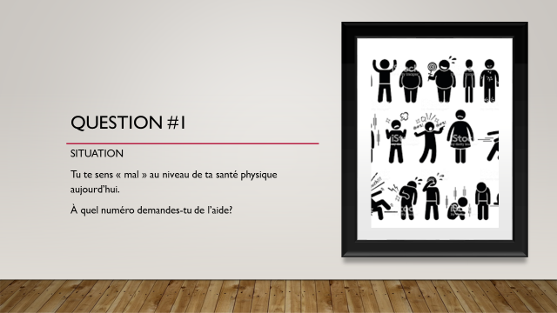

Réponse : _______________________________________________
_______________________________________________
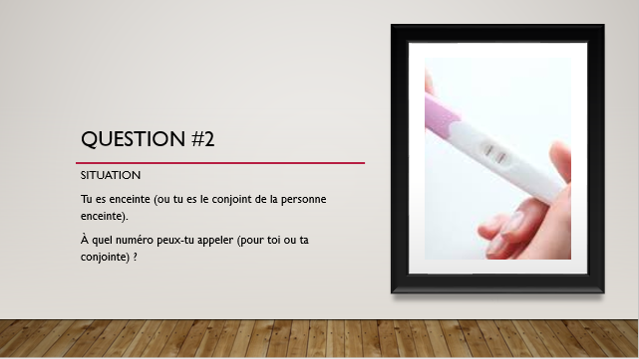

Réponse : _______________________________________________
_______________________________________________
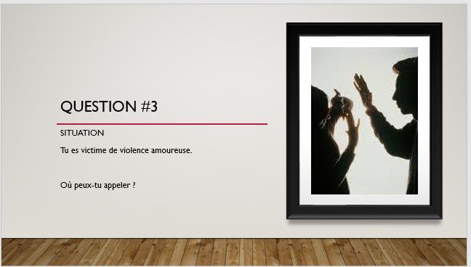
Réponse : __________________________________________________
__________________________________________________
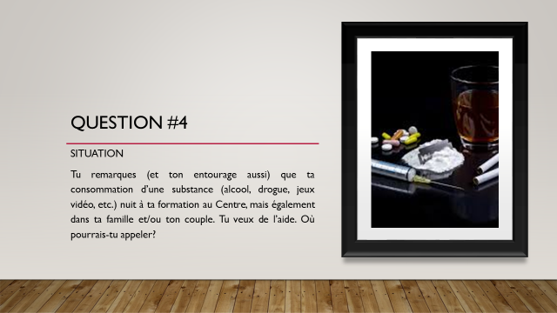
Réponse : __________________________________________________
__________________________________________________
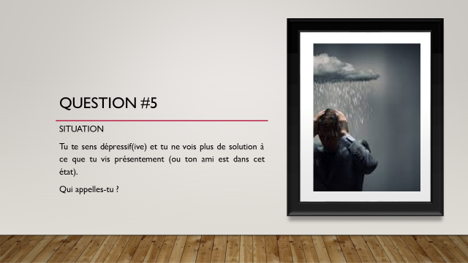

Réponse : __________________________________________________
__________________________________________________
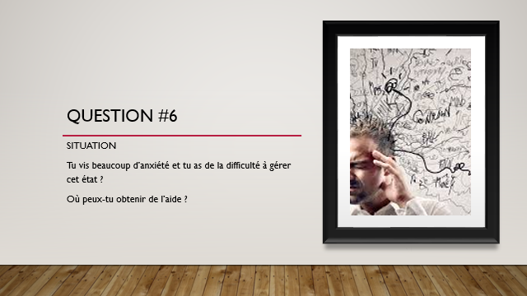

Réponse : _________________________________________________
_________________________________________________


7. RÉFLEXION
Répondre au questionnaire confidentiel du service social (dans votre pochette)
et le remettre à l’animateur de l’atelier.

Atelier 2 (animé par l’orthopédagogue)

Titre de l’atelier | Procédures pour l’octroi des mesures adaptatives au Centre d’éducation des adultes des Patriotes
Catégories  de savoirs | - Dispositions personnelles requises pour une démarche de formation  - Conditions de réussite  - Historique de formation  - Ressources du centre d’éducation des adultes
Savoirs essentiels | - Attitude  - Facteurs de réussite  - Forces et limites comme adulte en formation  - Noms, titres et fonctions des membres du personnel

Atelier 2

Procédures pour l’octroi des mesures adaptatives

au Centre d’éducation des adultes des Patriotes
(animé par l’orthopédagogue)
Atelier élaboré par Brigitte Robert, orthopédagogue au Centre d’éducation des adultes des Patriotes.

1. OBJECTIF DE L’ATELIER

À la fin de cet atelier, vous connaitrez les procédures pour l’octroi des mesures adaptatives au Centre, ce qui vous permettra d’en bénéficier au besoin.


2.  VISIONNEMENT DE DIAPOSITIVES

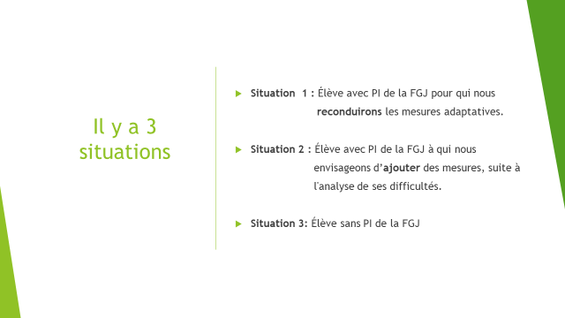

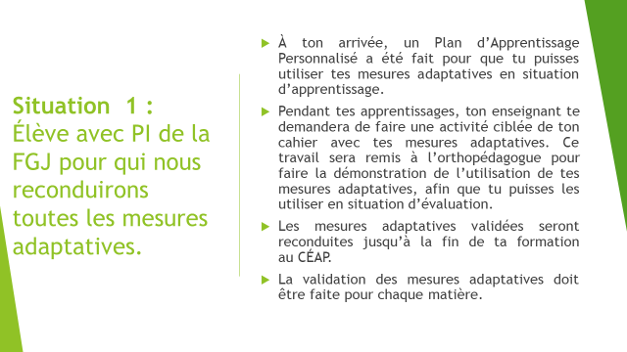

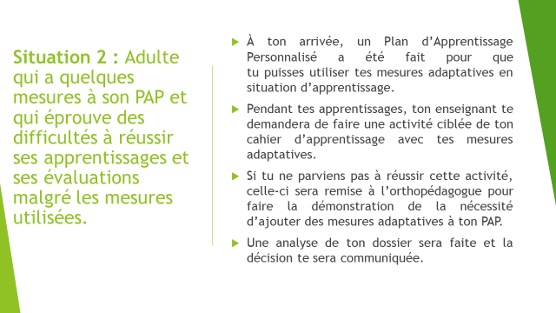

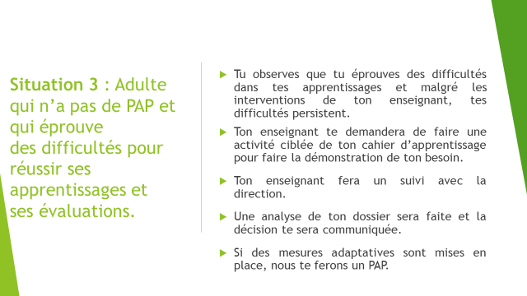

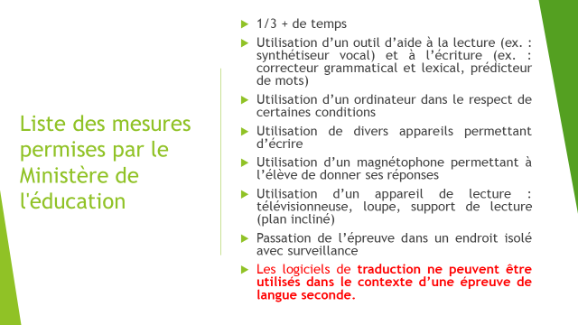

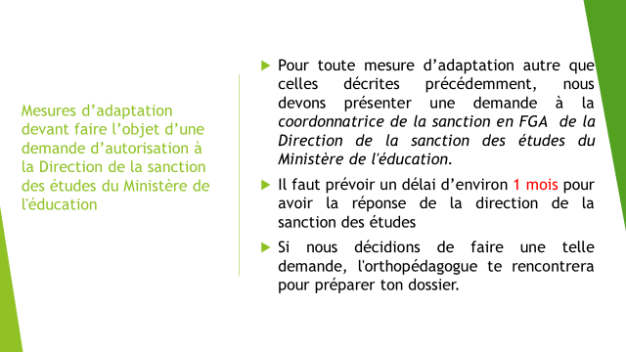

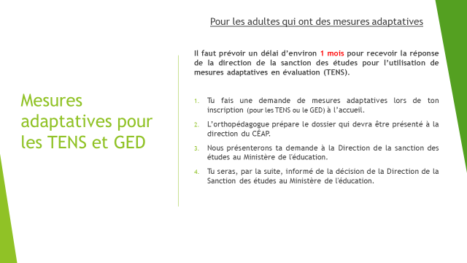

3. RETOUR SUR LE VISIONNEMENT avec l’orthopédagogue (période de
questions)

RESSOURCES
Mesures adaptatives
Vous pouvez faire une demande à l’orthopédagogue si vous souhaitez obtenir :

- La procédure pour avoir Word Q gratuitement à la maison

- Une copie de votre Plan d’Apprentissage Personnalisé

- Une lettre de confirmation de l'utilisation de mesures adaptatives au CÉAP (Cégep, DEP ou autre centre FGA)


Journal de bord

- Aimerais-tu rencontrer l’orthopédagogue afin de clarifier certaines informations ou lui poser des questions en lien avec ta situation? ___

- Si c’est le cas, prépare la liste des questions que tu souhaiterais lui poser et prends rendez-vous avec elle.
___________________________________________________________________________________________________________________________________________________________________________________________________________________________________________________________________________________

Atelier 3
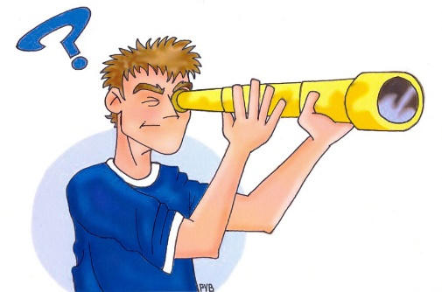

Titre de l’atelier | Regard sur son historique scolaire  pour mieux bâtir l’avenir
Catégories  de savoirs | - Dispositions personnelles requises pour une démarche de formation  - Conditions de réussite  - Historique de formation  - Ressources du centre d’éducation des adultes
Savoirs essentiels | - Expériences scolaires  - Vécu psychoaffectif  - Vécu relationnel

Atelier 3

Regard sur son historique scolaire pour mieux bâtir l’avenir
Atelier élaboré par Annie Péloquin, enseignante de français au Centre d’éducation des adultes des Patriotes
1. OBJECTIF DE L’ATELIER

À la fin de cet atelier, vous aurez une vue d’ensemble de votre expérience scolaire, ce qui vous sera utile pour planifier la suite avec réalisme.
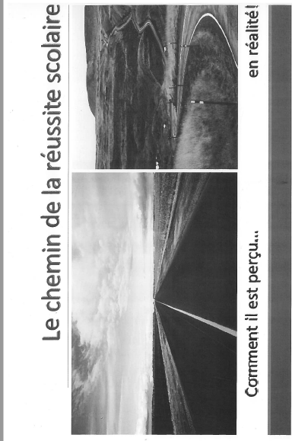


2. LECTURE ET EXERCICE DE RÉFLEXION
- But de cet exercice de réflexion

Si tu étudies actuellement à l’éducation des adultes, c’est que, malgré un parcours non traditionnel, tu as eu le courage de revenir à l’école pour atteindre tes objectifs.
Tu peux être fier de toi. Ton expérience est unique, ton historique scolaire fait de toi une personne qui a appris à relever des défis.
Dans le tourbillon du quotidien, nous prenons rarement le temps de regarder le chemin parcouru afin de nous en inspirer pour relever les défis futurs. C’est ce que nous ferons dans cet exercice de réflexion. Commençons par lire ces deux témoignages.

- Chacun son histoire scolaire…
Témoignages d’Anaïs et de Mathieu en huit questions.

Témoignage d’Anaïs
Peux-tu nous parler des écoles que tu as fréquentées?
Je suis allée à l’école Félix-Leclerc de la maternelle à la 6e année. J’ai fait trois années au secondaire à la polyvalente près de chez moi.

À quel moment et pourquoi as-tu décidé de quitter l’école?
À 16 ans, j’ai décidé d’arrêter. J’échouais à la plupart de mes cours et je savais que je ne réussirais pas mes examens de fin d’année. Je ne voyais pas de solution. Mes parents ont accepté que je prenne une pause.

Pourquoi as-tu décidé de faire un retour aux études?
Après plus d’un an à la maison à ne rien faire, je me suis dit que le moment était venu de faire un choix pour mon avenir. Une amie m’a parlé de l’éducation des adultes et j’ai décidé de m’y inscrire.

Quels sont les plus grands défis pour toi à l’école?
Je suis dyslexique et j’ai toujours envie de bouger!

Quelles sont tes forces?
J’ai une bonne relation avec mes enseignants et je leur pose des questions au besoin. Je suis aussi très persévérante. Je ne lâche pas à la première difficulté.

Qu’est-ce qui t’aide à l’école?
J’utilise les mesures adaptatives, ce qui m’aide beaucoup et me donne confiance.
Mon tuteur m’aide aussi en me fixant des buts dans le calendrier de mon agenda.

Quels sont tes champs d’intérêt?
J’aime tout ce qui est en lien avec les voyages.

Quel est ton plan d’avenir?
Je ne sais pas encore ce que je veux faire. Je me concentre sur de petits
objectifs à la fois pour l’instant.

Témoignage de Mathieu
Peux-tu nous parler des écoles que tu as fréquentées?
De la maternelle à la 3e année du primaire, j’ai fréquenté l’école des Boisés. Ensuite, j’ai poursuivi dans une classe à besoins particuliers à la même école, car j’avais des difficultés, surtout en lecture. J’ai fait ma 1re secondaire dans une classe-ressource à l’école La trajectoire.

À quel moment et pourquoi as-tu décidé de quitter l’école?
À 16 ans, j’avais l’impression de tourner en rond. Je n’avançais pas vraiment dans les différentes matières et j’étais découragé. J’ai pris une pause et je suis allé travailler dans un magasin.

Pourquoi as-tu décidé de faire un retour aux études?
Je ne me voyais pas travailler dans un magasin toute ma vie. Un matin, j’ai décidé de me prendre en main, de faire ce qu’il faut pour réussir, puis je suis venu m’inscrire au Centre.

Quels sont les plus grands défis pour toi à l’école?
J’aime beaucoup le travail manuel. Il est difficile pour moi de rester concentré de longs moments assis devant un cahier, mais j’y arrive de plus en plus. Je suis aussi très timide, alors je ne demande pas facilement d’aide et j’hésite à poser des questions aux enseignants. J’ai souvent peur qu’on se moque de moi.

Quelles sont tes forces?
Je suis très positif. Chaque jour, je me dis que je vais avancer pour moi, pour réussir dans la vie. J’ai aussi une très bonne mémoire. Je me fais souvent de petits résumés sous forme de tableaux ou de dessins, et cela suffit pour que la matière reste longtemps dans ma mémoire.
Qu’est-ce qui t’aide à l’école?
Surtout les gens. Maintenant que je connais bien mes enseignants, je pose des questions pour avancer plus vite. L’orthopédagogue m’a aussi rencontré pour me donner des moyens pour mieux apprendre.

Quels sont tes champs d’intérêt?
Moi, j’aime les sports et le domaine de la construction. Ma matière préférée à l’école est l’anglais parce que je me débrouille assez bien. J’aime la musique et les films en anglais.

Quel est ton plan d’avenir?
Je veux travailler dans le domaine de la construction. Je vais terminer mon secondaire, puis me diriger vers mon DEP. C’est un travail qui n’est pas routinier, qui se pratique souvent à l’extérieur et qui va me permettre de développer mon talent pour le travail manuel.

- À ton tour maintenant!
Fais un résumé de ton historique scolaire en huit questions.

Peux-tu nous parler des écoles que tu as fréquentées?
_______________________________________________________________________________________________________________________________________________________________________________________________________________________________________________________________________________________________________

À quel moment et pourquoi as-tu décidé de quitter l’école?
_______________________________________________________________________________________________________________________________________________________________________________________________________________________________________________________________________________________________________

Pourquoi as-tu décidé de faire un retour aux études?
_______________________________________________________________________________________________________________________________________________________________________________________________________________________________________________________________________________________________________

Quels sont les plus grands défis pour toi à l’école?
_______________________________________________________________________________________________________________________________________________________________________________________________________________________________________________________________________________________________________

Quelles sont tes forces?
_______________________________________________________________________________________________________________________________________________________________________________________________________________________________________________________________________________________________________

Qu’est-ce qui t’aide à l’école?
_______________________________________________________________________________________________________________________________________________________________________________________________________________________________________________________________________________________________________

Quels sont tes champs d’intérêt?
_______________________________________________________________________________________________________________________________________________________________________________________________________________________________________________________________________________________________________

Quel est ton plan d’avenir?
_______________________________________________________________________________________________________________________________________________________________________________________________________________________________________________________________________________________________________

3. RETOUR SUR L’EXERCICE DE RÉFLEXION avec ton tuteur

RESSOURCE
Historique scolaire
Tu aimerais vérifier les acquis de ton parcours scolaire?
- Prends un rendez-vous avec un conseiller SARCA du Centre. Il pourra regarder avec toi ton dossier scolaire.

Journal de bord

- Quand tu penses à ton historique scolaire, que retiens-tu d’important pour toi?
__________________________________________________________________________________________________________________
_________________________________________________________
_________________________________________________________

- Toi qui as laissé les études pour y revenir, que dirais-tu à un élève du Centre qui manque de motivation et qui pense abandonner ses études?
__________________________________________________________________________________________________________________
_________________________________________________________
_________________________________________________________

Atelier 4


Titre de l’atelier | Développer la confiance en soi  pour mieux atteindre ses objectifs scolaires
Catégorie  de savoirs | - Dispositions personnelles requises pour une démarche de formation
Savoirs essentiels | - Attitude

Atelier 4

Développer la confiance en soi

pour mieux atteindre ses objectifs scolaires
Atelier élaboré par Annie Péloquin, enseignante de français au Centre d’éducation des adultes des Patriotes
1. OBJECTIF DE L’ATELIER

À la fin de cet atelier, vous serez davantage sensibilisés à l’importance de développer la confiance en soi d’un adulte en formation. Vous connaîtrez aussi quelques stratégies pour être plus confiant, ce qui sera un atout important pour
atteindre vos objectifs scolaires.


- ÉCOUTE D’UNE CHANSON (L’Écrivain, d’Alexandre Poulin)

1. J'ai grandi pas loin d'ici
Dans le 3e arrondissement
Où les rêves se font endormis
Une fois debout on n’a plus l'temps
2. Mon père gagnait sa vie
À l'usine de Camaro
Pareil comme son père avant lui
Même qu'y posait le même morceau

3. Ma mère faisait des ménages
Moi j'rêvais d'être écrivain
Et pis de pelleter des nuages
Pour que le soleil brille enfin

4. Mais j'étais si mauvais à l'école
Que j'pensais pas qu'j'y arriverais
J'étais pas de ceux qu'on traitait de bol
Même quand j'donnais tout c'que j'avais
5. Mais y avait monsieur Désilet
Un prof fin et disponible
Qui m'avait pris sous son aile
Et croyait en mon talent subtile

6. Dommage ça n'allait rien changer
J'coulerais le test du ministère
Lundi j'enverrais mon CV
À l'usine de mon père

7. Mais la veille de l'examen final
Le bon monsieur Désilet
M'a tendu un crayon banal
Roulé dans un velours épais

8. Et puis tout en fixant ma main
Y’a dit : « C'crayon-là, il est magique
Prends-le demain pour l'examen
Il sait les réponses et les répliques »

9. J'suis pas du genre à croire tout c'qu'on m'dit
Mais mon prof inspirait confiance
Et j'voulais croire un peu aussi
Qu'j'avais peut-être encore une chance

10. D'ailleurs à la seconde où je l'ai pris
J'ai senti comme un changement
J'vous jure que j'vous conte pas d'menteries
Non, le crayon était vivant

11. Et contre toutes mes espérances
Y'écrivait pratiquement tout seul
Sans blague ç'avait presque pas de sens
De le voir danser sur les feuilles

12. J'ai donc passé mon examen
Comme un p’tit test de routine
Avec que'que chose comme 80
Presqu'aussi haut que mon estime

13. Oh j'aurais dû rendre le crayon
J'étais quand même pas un voleur
Mais pour une fois qu'j'me trouvais bon
Pis qu'l'avenir était en couleur

14. J'ai mis le stylo dans ma poche
Pis j'suis parti en courant
La conscience aussi lourde qu'une roche
Qu'on brise pour en faire du ciment

15. Et au fil des années
J'suis devenu l'auteur que j'espérais
J'ai même vendu dans l'monde entier
Tous mes bouquins et mes essais

16. Et avec le sentiment étrange
Qu'au fond j'avais rien accompli
Le crayon vainquait les pages blanches
Moi je n'étais que son outil

17. J'me suis mis à boire plus qu'il ne faut
Pour oublier qu'je n'étais rien
Qu'je roulais dans une Camaro
Sur laquelle mon père s'usait les mains

18. En plus j'avais toujours peur
Qu'on me vole mon précieux crayon
Ou qu'me dénonce mon professeur
Là ç'en s'rait vraiment fini pour de bon

19. Y m'a retrouvé hier soir
À une séance de dédicace
Tout autour de ses yeux noirs
Le temps avait laissé sa trace

20. Je lui devais mon succès
Et des excuses comme de raison
J'ai dit : « M'sieur Désilet
Vous venez chercher votre crayon? »

21. Y m'a souri tristement
En disant : « T'as toujours pas compris
Y'est dans ta tête ton grand talent
Le stylo v'nait de chez Uniprix »

22. « Laisse-moi te regarder maintenant
Je suis si fier de toi
Y’a pas un seul de tes romans
Que j'ai pas lu au moins trois fois »

23. Moi j'me suis levé d'un coup
J'en croyais juste pas mes oreilles
J'ai pris mon vieux prof par le cou
La vérité m'donnait des ailes

24. Tellement qu'en arrivant chez moi
J'ai j'té le stylo par la f'nêtre
La lumière brillait sur les toits
Et les mots dansaient dans ma tête

25. J'ai pas fermé l'œil de la nuit
Non, j'ai écrit sans m'arrêter
Le nombre de feuilles que j'ai noircies
J'pourrais même pas les compter

26. Ça raconte l'histoire d'un p’tit gars
Qui avait tellement pas confiance en lui
Qu’y trouve plus facile de croire
Qu'un crayon peut faire d'la magie

27. Car dans le 3e arrondissement
Les rêves volent pas très haut
On les laisse trainer sur un banc
Devant l'usine de Camaro

28. Et comme on entend la machinerie
Crier jusque dans la cour d'école
On comprend vite dès qu'on est p'tit
Qu'y a juste les oiseaux qui s'envolent
3. RETOUR SUR LA CHANSON avec ton tuteur

4. SELON TOI
Selon toi, qu’est-ce que la confiance en soi?
Écris ta définition :
_________________________________________________________________________________________________________________________________________________________________________________________________________________________________________________________________________________________________________________

Attention de ne pas confonde confiance en soi et estime de soi!

Selon Katia Doyon, psychologue à l’Université de Montréal, la confiance en soi est l’évaluation réaliste et ponctuelle que je fais de mes capacités pour affronter une situation particulière. Elle représente combien je me considère CAPABLE.

L’estime de soi, pour sa part, est l’évaluation continue de ma valeur, de l’importance que je m’accorde comme personne. Elle représente combien je me considère VALABLE.

- LISTE DE QUELQUES STRATÉGIES QUI T’AIDERONT À AMÉLIORER TA CONFIANCE EN TOI.

- Dresse un inventaire de tes forces. Si tu veux augmenter ta confiance en toi, tu dois penser de façon réaliste à qui tu es et apprendre à compter sur tes forces. Énumère cinq forces que tu as (habiletés, aptitudes, talents) et illustre chaque force par un ou deux exemples tirés de ton expérience. Les exemples sont importants, car ils représentent une preuve solide que tes pensées négatives ne peuvent ébranler. Le fait de les mettre par écrit te permettra de visualiser l’ensemble de tes habiletés, aptitudes et compétences. Relis souvent cette liste; surtout lors de situations difficiles et lorsque tu n’as pas confiance en toi.

- Accepte ce que tu ne peux pas changer et concentre-toi sur ce que tu peux changer. Il y a des éléments sur lesquels tu n’as pas de contrôle; ne t’y attarde pas. Détermine ce que tu peux changer et prends les mesures nécessaires pour effectuer ces changements. Laisse aller le passé et prends-toi en main maintenant! Tu peux t’améliorer de façon objective, progressive et honnête. Reconnais les contributions que tu apportes à un groupe en fonction de tes forces et de tes limites. Accepte tes limites. Tu ne peux pas être compétent dans tout et capable de tout faire. Reste calme par rapport à l’idée de ne pas te sentir à l’aise et compétent dans toutes les situations. Personne ne se sent ainsi et c’est ce qui nous rend tous uniques!

- Félicite-toi de tes réalisations. Ne cherche pas l’approbation des autres; crois plutôt en toi-même. Reconnais tes succès, petits et grands. Tu dois apprendre à reconnaitre ce que tu accomplis de bien et à te féliciter toi-même. Concentre ton attention sur tes réalisations et fais taire ton discours intérieur négatif qui ne t’aidera pas à avoir davantage confiance en toi. Ne te concentre pas sur l’échec. Dis-toi qu’on apprend de ses échecs et que, souvent, le succès vient à la suite de nombreux échecs. Notre attention est facilement attirée par ce que nous avons vécu de négatif dans une journée, c’est un réflexe qu’on peut changer. Pense chaque soir à des éléments positifs de ta journée. Tu verras une grande différence dans ton attitude et ta confiance en toi.

- Affirme-toi. Surmonte ta peur et exprime ton opinion. Dis ce que tu veux et ce que tu ne veux pas de façon posée et respectueuse. Il ne t’arrivera rien à part peut-être de surprendre les gens par ta nouvelle attitude, mais ils apprécieront ta détermination. Apprends à dire « non ». Utilise des formules comme : j’aimerais pouvoir t’aider, mais… OU je ne suis pas disponible en ce moment OU j’apprécie que tu donnes ton opinion, mais voici ce qui m’embête… OU je préfère ne pas participer, mais merci de me l’offrir. Tu peux aussi demander du temps pour y penser lorsqu’on te propose quelque chose et que tu n’es pas à l’aise de t’affirmer sur le champ. Tu pourras ainsi prendre le temps de penser à la façon dont tu répondras à cette personne.

- Change ton attitude physique. Rappelle-toi, entre autres, que tes gestes et ta posture ont une influence sur ta confiance en toi. Tiens-toi la tête haute, marche avec assurance et ose te comporter comme quelqu’un qui a une grande valeur puisque c’est le cas. Chaque individu a des richesses. Si tu choisis de te présenter avec une attitude nonchalante, de te trainer les pieds et de ne jamais sourire, tes actions ressembleront à ton attitude. Changer son attitude est un choix qui a un grand impact sur d’autres aspects de la vie. Tu te sentiras davantage prêt à travailler avec efficacité à l’école si tu as une attitude forte et positive.

- Arrête de te comparer aux autres. Compare-toi à toi seul, à personne d’autre. Tu ne peux pas être une autre personne. Toutefois, tu peux travailler à améliorer des aspects de ta personnalité. Se comparer aux autres est la pire stratégie pour s’évaluer, car on ne sait jamais ce qui se passe réellement dans l’esprit de la personne qui est devant nous. Les personnes qui semblent sûres d’elles et qu’on envie manquent parfois énormément de confiance en elles et ne montrent pas leur vulnérabilité.

- Participe à des activités sportives, théâtrales, musicales, artistiques ou autres. L’engagement dans ce genre d’activités rehausse la confiance en soi. Lance-toi dans quelque chose qui t’attire, même si tu n’es pas compétent dans ce domaine. Tu vivras de bons moments et le fait d’oser essayer une nouvelle activité te donnera confiance en toi. Tu te sentiras plus fort et tu éprouveras une fierté. Il se pourrait que tu expérimentes différentes avenues avant de trouver ce qui te plait vraiment, ce qui te passionne, mais tu ne regretteras jamais d’avoir osé foncer.

- Fais preuve d’humour. C’est probablement le conseil le plus précieux pour quelqu’un qui tente d’augmenter la confiance en soi. Garde toujours ton sens de l’humour. Sois capable de rire de toi-même. Personne n’est parfait. Prendre la vie de façon plus légère et se laisser le droit à l’erreur rend le quotidien beaucoup moins lourd. Même ton discours intérieur peut être humoristique! Si tu ne réussis pas quelque chose et que tu te dis : « Ce n’est pas ma meilleure performance, mais moi, au moins, j’ai essayé », ta confiance sera moins affectée que si tu te dis : « Je suis tellement nul ou nulle, comme toujours, j’aurais dû rester tranquille dans mon coin pour ne pas faire d’erreurs. »

RESSOURCES
Confiance en soi
Si vous avez l’impression que le manque de confiance en vous rend votre quotidien difficile, voici des ressources qui peuvent vous aider :

- Parler à votre tuteur de ce défi que vous vivez afin qu’il vous propose des solutions
- Rencontrer le TES ou le TS afin d’en discuter en privé

- Approfondir le sujet par des lectures

Voici des livres que vous pouvez emprunter au Centre.
Faites la demande à votre tuteur.

- Les 50 règles d’or de la confiance en soi
- Booster sa confiance en soi pour les nuls
- La grâce de l’imperfection

Vous pouvez lire seulement les chapitres qui vous intéressent!
(Par exemple, le chapitre «Lâcher prise sur ce que les autres pensent» dans La Grâce de l’imperfection)


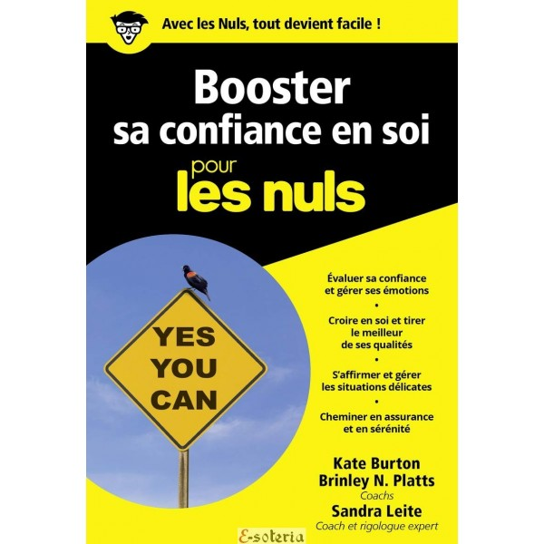


Journal de bord
Choisis deux stratégies que tu aimerais expérimenter parmi les huit qui t’ont été présentées. Explique tes choix.
- Stratégie choisie (écris la partie en caractère gras au début du paragraphe) : ______________________________________________________________________________________________________________
Pourquoi choisis-tu cette stratégie?
_____________________________________________________________________________________________________________________________________________________________________

- Stratégie choisie (écris la partie en caractère gras au début du paragraphe) : ______________________________________________________________________________________________________________
Pourquoi choisis-tu cette stratégie?
_____________________________________________________________________________________________________________________________________________________________________

Atelier 5

Titre de l’atelier | Le mode de vie… un accès à son cerveau et à sa formation - Cours préparatoire
Catégories  de savoirs | - Dispositions personnelles requises pour une démarche de formation  - Condition de réussite  - Conditions de vie  - Ressources du centre d’éducation des adultes  - Ressources extérieures au centre d’éducation des adultes
Savoirs essentiels | - Attitude  - Comportements  - Règles de vie  - Facteurs de réussite  - Noms, titres et fonctions des membres du personnel  - Services  - Organismes d’aide

Atelier 5

Le mode de vie… un accès à son cerveau et à sa formation Cours préparatoire
Atelier élaboré par Jean-François Blais, technicien en travail social au Centre d’éducation des adultes des Patriotes.

1. OBJECTIF DE L’ATELIER

À la fin de cet atelier, vous aurez un portrait de vos habitudes de vie. Ces observations importantes vont guider votre réflexion lors du prochain atelier.
2. EXERCICE DE RÉFLEXION
« Questionnaire d’évaluation des habitudes de vie »
(dans votre pochette)

3. INTERPRÉTATION DE VOS RÉSULTATS 
* Il est important de garder ce document dans votre pochette.

Atelier 6
Titre de l’atelier | Le mode de vie… un accès à son cerveau et à sa formation
Catégories  de savoirs | - Dispositions personnelles requises pour une démarche de formation  - Condition de réussite  - Conditions de vie  - Ressources du centre d’éducation des adultes  - Ressources extérieures au centre d’éducation des adultes
Savoirs essentiels | - Attitude  - Comportements  - Règles de vie  - Facteurs de réussite  - Conditions familiales  - Conditions économiques  - Noms, titres et fonctions des membres du personnel  - Services  - Organismes d’aide

Atelier 6

Le mode de vie… un accès à son cerveau

et à sa formation (animé par le TTS ou le TES)

1. OBJECTIF DE L’ATELIER

À la fin de cet atelier, vous comprendrez mieux l’impact de votre mode de vie sur votre cerveau. Ces renseignements seront utiles pour assurer une activation maximale de votre cerveau pendant votre formation.
2. VISIONNEMENT DE DIAPOSITIVES
« Le mode de vie… un accès à son cerveau et à sa formation »

3. RETOUR SUR LE VISIONNEMENT avec l’animateur

RESSOURCES
Habitudes de vie

Vous pensez avoir besoin de stratégies pour améliorer vos habitudes de vie?
- N’hésitez pas à rencontrer le technicien en travail social ou le technicien en éducation spécialisée de votre Centre. Il pourra vous proposer des outils concrets pour aller plus loin dans votre réflexion et vous aider à faire des changements en lien avec votre situation de vie.

Journal de bord

Questionnaire portant sur ton mode de vie
Comment te sens-tu?

Comment te sens-tu lorsque tu dors environ 8 heures?
0 | 1 | 2 | 3 | 4 | 5 | 6 | 7 | 8 | 9 | 10
Pas bien |  |  |  |  |  |  |  |  |  | Extrêmement bien

Comment te sens-tu lorsque tu dors de 3 à 4 heures?
0 | 1 | 2 | 3 | 4 | 5 | 6 | 7 | 8 | 9 | 10
Pas bien |  |  |  |  |  |  |  |  |  | Extrêmement bien

Comment te sens-tu après avoir fait de l’activité physique?
0 | 1 | 2 | 3 | 4 | 5 | 6 | 7 | 8 | 9 | 10
Pas bien |  |  |  |  |  |  |  |  |  | Extrêmement bien

Comment te sens-tu lorsque tu ne fais pas d’activité physique pendant un certain temps?
0 | 1 | 2 | 3 | 4 | 5 | 6 | 7 | 8 | 9 | 10
Pas bien |  |  |  |  |  |  |  |  |  | Extrêmement bien

Comment te sens-tu lorsque tu t’hydrates beaucoup (au moins 1,5 L d’eau par jour)?
0 | 1 | 2 | 3 | 4 | 5 | 6 | 7 | 8 | 9 | 10
Pas bien |  |  |  |  |  |  |  |  |  | Extrêmement bien

Comment te sens-tu lorsque tu ne bois pas d’eau dans une journée?
0 | 1 | 2 | 3 | 4 | 5 | 6 | 7 | 8 | 9 | 10
Pas bien |  |  |  |  |  |  |  |  |  | Extrêmement bien

Comment te sens-tu lorsque tu n’arrives pas à gérer ton stress, ton anxiété?
0 | 1 | 2 | 3 | 4 | 5 | 6 | 7 | 8 | 9 | 10
Pas bien |  |  |  |  |  |  |  |  |  | Extrêmement bien

Quels sont les comportements et attitudes que tu manifestes lorsque tu ne gères pas ton stress, ton anxiété? Coche par un X ces comportements et attitudes.
Je fais de l’insomnie. | Je me mets facilement en colère. | Je suis irritable. | Je suis impatient. | Je suis impulsif. | Je suis à la source de conflits. | Je m’absente. | Je pense trop. | Je suis de mauvaise humeur. | Je suis inattentif. | Je mens.

Je consomme. | Je fais peu d’efforts. | J’oublie. | Je fais des erreurs. | Je n’écoute pas. | J’ai de la difficulté à réfléchir. | Je suis centré sur moi. | Je ne mange pas. | J’évite de faire mon cahier. | Je suis désorganisé. | Je suis distrait.

Comment te sens-tu lorsque tu réussis à gérer ton stress par de simples stratégies (p. ex. bouger, respirer, méditer, pratiquer la bienveillance, rire, etc.)?
0 | 1 | 2 | 3 | 4 | 5 | 6 | 7 | 8 | 9 | 10
Pas bien |  |  |  |  |  |  |  |  |  | Extrêmement bien

Comment te sens-tu en classe lorsque tu n’as pas consommé (alcool, drogues, jeux vidéo) la veille?
0 | 1 | 2 | 3 | 4 | 5 | 6 | 7 | 8 | 9 | 10
Pas bien |  |  |  |  |  |  |  |  |  | Extrêmement bien

Comment te sens-tu en classe lorsque tu as consommé (alcool, drogues, jeux vidéo) la veille?
0 | 1 | 2 | 3 | 4 | 5 | 6 | 7 | 8 | 9 | 10
Pas bien |  |  |  |  |  |  |  |  |  | Extrêmement bien

Comment te sens-tu en classe lorsque tu as travaillé la veille?
0 | 1 | 2 | 3 | 4 | 5 | 6 | 7 | 8 | 9 | 10
Pas bien |  |  |  |  |  |  |  |  |  | Extrêmement bien

Comment te sens-tu en classe lorsque tu n’as pas travaillé la veille?
0 | 1 | 2 | 3 | 4 | 5 | 6 | 7 | 8 | 9 | 10
Pas bien |  |  |  |  |  |  |  |  |  | Extrêmement bien

Comment te sens-tu en classe après avoir utilisé ton cellulaire durant 6 à 12 heures?
0 | 1 | 2 | 3 | 4 | 5 | 6 | 7 | 8 | 9 | 10
Pas bien |  |  |  |  |  |  |  |  |  | Extrêmement bien

Comment te sens-tu en classe lorsque tu n’as pas utilisé ton cellulaire de la journée?
0 | 1 | 2 | 3 | 4 | 5 | 6 | 7 | 8 | 9 | 10
Pas bien |  |  |  |  |  |  |  |  |  | Extrêmement bien

Quelles habitudes dois-tu modifier, selon toi? Coche par un X.
Écris des moyens qui pourraient t’aider à changer ces habitudes.
Le sommeil | L’alimentation | L’activité physique | La gestion du stress / anxiété | La consommation | L’utilisation du cellulaire | L’horaire de l’emploi | Autres : ________________
Moyens | Moyens | Moyens | Moyens | Moyens | Moyens | Moyens | Moyens

Laquelle des habitudes à modifier considères-tu comme prioritaire (la plus importante à changer, selon toi)?
Le sommeil | L’alimentation | L’activité physique | La gestion du stress / anxiété | La consommation | L’utilisation du cellulaire | L’horaire de l’emploi | Autres : ________________


Atelier 7

Titre de l’atelier | Facteurs de réalité  et portrait de son réseau de soutien
Catégories  de savoirs | - Conditions de vie  - Historique de formation
Savoirs essentiels | - Conditions familiales  - Conditions économiques  - Conditions sociales  - Conditions culturelles  - Forces comme adulte en formation  - Limites comme adulte en formation  - Contraintes au maintien en formation

Atelier 7

Facteurs de réalité et portrait de son réseau de soutien

Atelier élaboré par Annie Péloquin, enseignante de français au Centre d’éducation des adultes des Patriotes

1. OBJECTIF DE L’ATELIER

À la fin de cet atelier, vous connaitrez mieux vos facteurs de réalité, ce qui vous permettra d’organiser de façon réaliste votre démarche de formation et d’avoir recours aux ressources nécessaires pour l’atteinte de vos objectifs de formation.
2. EXERCICES, LECTURES ET RÉFLEXIONS SUR LES FACTEURS
DE RÉALITÉ

Les facteurs de réalité
- Lis attentivement ces deux paragraphes et coche celui qui correspond à ton opinion.

- Quand j’ai un rêve, un objectif, je me dis qu’il n’y a pas de limite. Si je veux, je peux. Il suffit d’y croire vraiment et le rêve se réalisera. Je fonce sans trop me poser de questions.

- Quand j’ai un rêve, un objectif, je me dis que c’est possible, mais en tenant compte de ma réalité. Il faut croire en ses rêves et les adapter à sa condition de vie si on veut vraiment qu’ils se concrétisent.

Si tu as coché le 1er paragraphe, tu tiens peut-être rarement compte de tes facteurs de réalité lorsque tu entreprends un projet.
Si tu as coché le 2e paragraphe, tu tiens probablement compte de tes facteurs de réalité lorsque tu entreprends un projet.



C’EST QUOI UN FACTEUR DE RÉALITÉ?

C’est quelque chose qui fait partie de ta vie (une condition de vie).
Chaque personne a ses propres facteurs de réalité.

Les facteurs de réalité se retrouvent dans différents domaines de ta vie.

Conditions familiales
Conditions économiques
Facteurs de réalité Conditions sociales
Conditions culturelles
Conditions personnelles

Voici quelques exemples de facteurs de réalité pour chacune des catégories en lien avec le parcours scolaire.

Tu constateras que certains facteurs facilitent le parcours scolaire alors que d’autres le rendent plus difficile.

Conditions familiales
- Mes parents m’encouragent dans mes études.
- Je suis maman d’une petite fille et je dois m’en occuper seule.
- Mon grand frère m’aide à réviser la veille de mes examens.
- Ma cousine est une « pro des maths » et elle répond à toutes mes questions.
- Je dois souvent prendre soin de ma petite sœur.

Conditions économiques
- J’ai une voiture pour mes déplacements au Centre.
- Je dois travailler de nombreuses heures pour payer mes dépenses.
- Je dois prendre l’autobus très tôt le matin pour me rendre au Centre, car l’autobus fait de nombreux arrêts et un transfert.
- Mon père me donne un montant chaque semaine pour mes dépenses en lien avec l’école.
- Mon employeur est très flexible pour mon horaire de travail.

Conditions sociales
- Mes deux meilleurs amis fréquentent le même Centre que moi.
- Je ne connais personne qui peut m’aider à comprendre la matière scolaire à part mes professeurs.
- Mes collègues de travail m’encouragent à poursuivre mes études.
- Je ne connais personne dans mes classes au Centre.
- Mon ancienne gardienne m’aide à comprendre mes fautes en français.

Conditions culturelles
- Le français n’est pas ma langue maternelle.
- Je pratique une religion différente de celle de mes amis au Centre.
- Je suis bilingue.
- Je viens d’un autre pays.
- Je parle mieux l’anglais que le français.

Conditions personnelles
- Je suis en pleine forme physique.
- J’ai une difficulté d’apprentissage.
- J’ai toujours mal au dos.
- Je suis une personne anxieuse.
- J’ai une grande capacité de concentration.

LES FACTEURS DE RÉALITÉ…
IMPOSSIBLE DE NE PAS EN TENIR COMPTE!

Ce serait bien qu’il suffise de rêver pour que nos souhaits se concrétisent comme le décrit le premier paragraphe (exercice 1), mais l’expérience nous prouve que c’est plutôt la définition du deuxième paragraphe qui mène à la réussite, surtout dans le domaine scolaire.

Penser qu’il suffit d’avoir de la volonté pour réussir serait de dire que tous les adultes en formation du Centre n’ont pas de volonté puisqu’ils n’ont pas réussi dans la voie régulière au secteur des jeunes, ce qui est complète- ment faux!

Voici une équation qui est souvent gagnante pour un adulte en formation :

avoir un objectif scolaire
+ tenir compte de ses facteurs de réalité
+ utiliser des stratégies
+ faire un effort
+ utiliser ses ressources
SUCCÈS

IL EXISTE DEUX TYPES DE FACTEURS DE RÉALITÉ

Le facteur de réalité qui ne changera pas malgré la bonne volonté et les ressources pour t’aider, mais auquel on peut s’adapter.

Exemple :
Comme métier, Mathis voulait devenir pilote de chasse dans l’armée, mais il est daltonien. Il a lu que les critères d’aptitudes visuelles pour ce métier sont très sévères. Les candidats ne doivent faire aucune erreur au test portant sur la perception des couleurs. Dans ce cas, on ne peut pas dire : « Quand on veut, on peut! »

Mathis ne peut pas changer ce facteur de réalité (être daltonien), mais il a décidé de chercher d’autres options pour vivre sa passion et il va rencontrer une conseillère en information scolaire afin de trouver un nouveau plan de carrière qui répondra à ses intérêts ET tiendra compte de ce facteur de réalité.

Le facteur de réalité pour lequel il y a une solution.

Exemple :
Mélanie a réussi son examen d’anglais. Elle est très fière d’elle, mais elle n’a pas l’argent nécessaire pour s’acheter le cahier suivant et ses parents n’ont pas les moyens de l’aider. Dans ce cas, il y a des ressources, des solutions. Mélanie a du pouvoir sur ce facteur de réalité (difficultés économiques).

Mélanie en parle à son enseignante. Celle-ci lui prête un cahier usagé afin qu’elle puisse commencer son nouveau module. Elle lui propose aussi de prendre rendez-vous avec la conseillère responsable du Centre local d’emploi afin de vérifier si elle pourrait bénéficier d’une aide financière pendant sa formation.

- Complète le tableau de tes facteurs de réalité et des ressources possibles. Lis les deux exemples du tableau avant de commencer. N’hésite pas à demander l’aide de ton tuteur au besoin.

Trouve au moins six facteurs de réalité qui font partie de ta vie actuelle en lien avec ton parcours scolaire.

PLUS TU SERAS PRÉCIS DANS TES RÉPONSES, PLUS TU AMÉLIORERAS TES CHANCES DE SUCCÈS!

Tableau de mes facteurs de réalité et de mes possibilités de ressources
Facteur de réalité | Domaine de vie  - Conditions familiales  - Conditions économiques  - Conditions sociales  - Conditions culturelles  - Conditions de santé mentale et physique | Facteur qui aide mon parcours scolaire | Facteur qui rend mon parcours scolaire plus difficile | Ressources d’aide possible  (pour les facteurs qui rendent ton parcours scolaire plus difficile)
Ex : Je ne connais personne au  Centre | Conditions sociales |  | X | Rencontrer le technicien en travail social pour qu’il m’aide à trouver des solutions.  Me présenter aux périodes de sport pour tenter de faire de nouvelles connaissances.
Ex : Mes parents payent tout  ce qui a un lien avec mes  études | Conditions économiques | X
1.

2.

3.

4.

5.

6.

7.

8.

9.

10.

Atelier 8

Titre de l’atelier | Un grand voleur de temps  Visionnement : « La dictature des notifications »
Catégories  de savoirs | - Dispositions personnelles requises pour une démarche de formation  - Conditions de réalisation d’une démarche de formation  - Conditions de réussite  - Ressources du centre d’éducation des adultes  - Ressources extérieures au centre d’éducation des adultes
Savoirs essentiels | - Comportements  - Règles de vie  - Code de vie du centre d’éducation des adultes  - Facteurs de réussite  - Noms, titres et fonctions des membres du personnel  - Organismes d’aide

Atelier 8
Un grand voleur de temps (visionnement)
Atelier élaboré par Annie Péloquin, enseignante de français au Centre d’éducation des adultes des Patriotes

- OBJECTIF DE L’ATELIER
À la fin de cet atelier, vous comprendrez mieux le phénomène de l’hypersollicitation du téléphone intelligent. Vous pourrez par la suite réfléchir à votre utilisation de cet appareil et faire de bons choix comme adulte en formation.

2. SELON TOI

- Combien de fois par jour l’individu moyen va-t-il taper, glisser ou cliquer sur son téléphone intelligent?
Ta réponse : ______fois
La réponse de la vidéo : _______fois

- Combien de fois par jour penses-tu taper, cliquer ou glisser sur ton téléphone intelligent? ______fois

3. VISIONNEMENT DE LA VIDÉO
« La dictature des notifications » https://zonevideo.telequebec.tv/media/39096/la-dictature-des- notifications/banc-public

4. RETOUR SUR LE VISIONNEMENT avec ton tuteur

RESSOURCES
Dépendance numérique ou aux jeux vidéo
Voici des ressources qui peuvent vous aider à reprendre le contrôle de votre vie si vous pensez qu’une dépendance numérique vous empêche de fonctionner normalement.

- CRD Le Virage 450 443-4413 ou 1 866 964-4413
www.levirage.qc.ca

- https://www.legrandchemin.qc.ca (dépendance aux jeux vidéo)

- Vous pouvez aussi en parler à votre tuteur qui vous dirigera vers une ressource du Centre.

Journal de bord
- As-tu déjà ressenti les impacts négatifs de l’hypersollicitation numérique (mal-être, baisse de la capacité de concentration, impression de perdre le contrôle de ton temps) ? Explique.
__________________________________________________________________________________________________________________
_________________________________________________________
_________________________________________________________

- Dans la vidéo, on nous présente Élyse Rousseau qui travaille en communication numérique. À la suite de sa dépression en lien avec sa dépendance aux appareils numériques, elle affirme qu’il faut se fixer des limites d’utilisation, sinon, c’est le téléphone qui va gérer notre vie. Es-tu d’accord avec cette affirmation ? Explique.
__________________________________________________________________________________________________________________
_________________________________________________________
_________________________________________________________

- Dans la vidéo, Catherine Mathys demande à ses élèves de relever le défi d’éteindre toutes les notifications de leur téléphone intelligent pendant 48 heures. Saurais-tu relever ce défi? Explique.
__________________________________________________________________________________________________________________
_________________________________________________________

- Nomme des stratégies que tu pourrais mettre en place afin de diminuer la consultation des notifications sur ton cellulaire à l’école.
___________________________________________________________________________________________________________________________________________________________________________

Période 9


Mise à jour 1

Aujourd’hui, nous allons faire une mise à jour pour les ateliers 1 à 8.

Voici les étapes à suivre :
- Faire l’atelier 7 au complet (lectures et exercices) si vous étiez absent lors de ce cours, car il s’agit de notions de base importantes à maîtriser.

- Revoir les ateliers auxquels vous étiez présents et vous assurer que les sections concernant ces ateliers sont complétées en entier.

- Repérer les ateliers que vous avez manqués et tenter d’en comprendre l’essentiel en lisant les textes, en survolant les exercices et en posant des questions à d’autres adultes ou à votre tuteur.

Comme vous le constatez, l’idéal est d’être présent à tous les ateliers afin de recevoir l’ensemble de la formation… surtout que ce cours a été conçu pour vous aider dans votre parcours scolaire, bien plus que pour vous amener à réussir une évaluation!

Atelier 10


Titre de l’atelier | Initier sa réflexion  sur son projet de formation
Catégorie  de savoirs | - Conditions de réussite
Savoirs essentiels | - Importance d’avoir des objectifs de formation

Atelier 10

Initier sa réflexion sur son projet de formation
Atelier élaboré par Annie Péloquin, enseignante de français au Centre d’éducation des adultes des Patriotes

1. OBJECTIF DE L’ATELIER

À la fin de cet atelier, vous aurez initié une réflexion concernant votre projet de formation, ce qui vous permettra de vous investir dans les trois prochains cours qui porteront sur ce sujet.
2. EXERCICE
Voici le témoignage de trois élèves en lien avec leur choix de carrière. Lis-les
attentivement et souligne toutes les parties des trois textes qui te représentent, qui te ressemblent.

« Moi, je sais exactement ce que je veux faire dans la vie. Je dois terminer ma 4e secondaire en anglais, français et mathématiques pour pouvoir m’inscrire à mon DEP au mois d’août. La durée de mon DEP est d’un an. Mon plan est parfaitement clair dans ma tête. Ensuite, je serai sur le marché du travail. J’ai hâte de travailler. »
(Mathis)

« Je change constamment d’idée de choix de carrière. Je ne sais pas quoi faire
exactement. J’ai peur de me tromper et de ne pas aimer ce que j’ai choisi. J’écoute
mes amis parler de leurs choix et ça me rend anxieux. C’est difficile d’être motivé
à l’école quand on n’a pas un but clair. »
(Arianne)

« Je n’ai aucune idée de ce que je veux faire plus tard. J’aime mieux ne pas trop y
penser pour l’instant. Je me trouve jeune pour faire un choix. On dirait que je ne
connais pas assez mes goûts, mes passions. J’ai de la difficulté à l’école, alors je
me demande dans quel domaine je suis capable d’aller. Je suis souvent découragée
quand je pense à mon avenir. »
(Claude)
3. RETOUR SUR L’EXERCICE avec ton tuteur

4.  VISIONNEMENT DE LA 1re DE 5 VIDÉOS
« Choisir sa carrière : facile ou pas? »
https://www.rad.ca/dossier/carriere/71/choisir-sa-carriere-facile-ou-pas

5. RETOUR SUR LE VISIONNEMENT avec ton tuteur

6. VISIONNEMENT DE LA 2e VIDÉO
« L’orientation : faire un choix de carrière »
https://maformationenvideo.ca/video/6n8oj7z957jq?laposorientation-faire-un-choix-de-carri%C3%A8re

7. VISIONNEMENT DE LA 3e VIDÉO
« Comment choisir son métier? »
https://www.youtube.com/watch?v=TYYnV65gVKs

- RETOUR SUR LE VISIONNEMENT avec ton tuteur

9. VISIONNEMENT DE LA 4e VIDÉO
« La FP… si c’était pour moi? »
https://maformationenvideo.ca/video/a2nd64qcynup?la-fp-et-si-capos%C3%A9tait-pour-moi

10. VISIONNEMENT DE LA 5e ET DERNIÈRE VIDÉO
« Petit guide du passage au collégial »
https://maformationenvideo.ca/video/qr73lpddybm9?petit-guide-du-passage-au-coll%C3%A9gial

Journal de bord

Quelles sont les questions que tu aimerais poser à un conseiller en orientation? Fais-en la liste.
_______________________________________________________________________________________________________________________________________________________________________________________________________________________________________________________________________________________________________________________________________________________________________________________________________________
__________________________________________________________________________________________________________________

Atelier 11


Titre de l’atelier | Projet de formation  Cours préparatoire (RIASEC)
Catégories  de savoirs | - Conditions de réussite  - Ressources du centre d’éducation des adultes
Savoirs essentiels | - Importance d’avoir des objectifs de formation  - Noms, titres et fonctions des membres du personnel  - Outils de gestion

Atelier 11

Projet de formation – Cours préparatoire (RIASEC)
Atelier élaboré par les conseillères SARCA au Centre d’éducation des adultes des Patriotes

1. OBJECTIF DE L’ATELIER

À la fin de cet atelier, vous serez capables de comprendre les types RIASEC et d’en identifier deux ou trois qui correspondent à votre personnalité, ce qui vous aidera à faire un choix de formation qui vous ressemble.

(Les exercices 2-3-4 se font avec les diapositives projetées)


- RÉFLEXION

« Identification à un groupe pendant une fête. »

- DESCRIPTION DES TYPES RIASEC

4. QUIZ SUR LES CODES RIASEC POUR SIX MÉTIERS
5. EXERCICE
« Me ressemble ou ne me ressemble pas! »

Me ressemble ou ne me ressemble pas!

TYPOLOGIE DE BASE (selon le modèle de John L. Holland)

Consignes : Lire les sept types de personnalité proposés.

Dans la colonne de droite, indiquer de 0 (peu) à 10 (beaucoup) à
quel point ce type vous ressemble ou pas.

Quels types me ressemblent et  quels types ne me ressemblent pas? | Sur 10
LE TYPE « R » (réaliste)  Le réaliste est physiquement impliqué, a le sens de la mécanique et de la précision. Il aime le travail concret, plus pratique que théorique.  Il apprécie également le plein air et dépenser de l’énergie, il recherche des sensations fortes et a le goût du risque.  Ses traits de personnalité :  - Courageux, débrouillard, discipliné, efficace, compétitif, ingénieux, logique, pratique et volontaire.  - N’est pas très sentimental, mais franc.  Ses valeurs :  - Accorde de l’importance au plaisir et à l’action.  - Valorise l’amitié et la « gang ».  - Aime la stabilité et le gros bon sens.  Exemples de métiers, milieux, domaines :  L’armée, l’électronique, la mécanique, les services policiers, l’informatique, l’ingénierie, les métiers d’ouvriers et de construction, le dessin technique, le milieu manufacturier, etc. | /10
LE TYPE « I » (investigateur)  L’investigateur aime observer, faire de la recherche, apprendre, investiguer, analyser, réfléchir, évoluer et résoudre des problèmes.  Il aime la résolution de problèmes abstraits, l’approche et la méthode scientifique.  Par contre, il n’apprécie ni être trop encadré ni les règles trop nombreuses.  Ses traits de personnalité :  - Critique, logique, méthodique, prudent, réservé, rigoureux, solitaire, soucieux d’être informé, créatif, minutieux, persévérant, studieux et innovateur.  - Curiosité intellectuelle, esprit scientifique et indépendant.  - Peut sembler froid et réservé, parfois inflexible et peu social.  Ses valeurs :  - Valorise le savoir, l’excellence et l’apprentissage.  - Accorde de l’importance à la rigueur et au sérieux.  Exemples de métiers, milieux, domaines :  Les sciences, la recherche, l’analyse, les mathématiques, la psychologie, la sociologie, la physique, l’ingénierie, la biologie, la santé, l’informatique, l’économie, etc. | /10
LE TYPE « A » (artistique)  L’artistique aime exprimer ses idées et ses pensées sous plusieurs formes (sons, formes, couleurs, mouvements ou textes).  Pour cela, il aime créer, suivre ses intuitions et impulsions sans inhibition.  Donc sans surprise, il n’apprécie ni les structures et les normes préétablies ni la routine et les sports en général.  Ses traits de personnalité :  - Créatif, émotif, expressif, idéaliste, imaginatif, imprévisible, impulsif, intuitif, indépendant, original, passionné et sensible.  - Remet tout en question, manque parfois d’organisation et n’a pas le sens des affaires.  Ses valeurs :  - Peu conformiste, peu conventionnel dans ses valeurs, recherche l’aventure et le changement.  - Attachement à la liberté d’action et d’expression.  Exemples de métiers, milieux, domaines :  Les arts, la littérature, le multimédia, le dessin, le théâtre, le cinéma, la musique, la mode, le design, la photo, etc. | /10
LE TYPE « S » (social)  Le social est attiré par les activités favorisant le contact avec les autres. Il prend plaisir à informer, aider, conseiller, divertir, soigner, enseigner, animer, lire ou écrire, parler et écouter.  Il apprécie communiquer avec les autres et s’exprime avec facilité.  Il joue souvent le rôle de médiateur et aime le « PR ».  Enfin, il aime comprendre les humains et leurs comportements.  Ses traits de personnalité :  - Généreux, dévoué, patient, calme, franc, responsable, compréhensif et facile d’approche.  - A besoin d’être aimé, apprécié et se sentir utile.  Ses valeurs :  - Valorise l’honnêteté, l’harmonie, le dialogue et le respect.  - Esprit de collaboration et d’écoute.  Exemples de métiers, milieux, domaines :  La relation d’aide, la santé, les loisirs, les services sociaux, les relations publiques, l’éducation, la thérapie, le conseil, etc. | /10
LE TYPE « E » (entreprenant)  L’entreprenant aime influencer, diriger, décider, il aime le risque et l’imprévu. C’est pour cela qu’il apprécie être dans l’action et la réalisation. Il aime également organiser. Il sait évaluer la rentabilité des situations rapidement et se montre stratégique dans les relations avec ses collègues. Il aime s’imposer, avoir une image de gagnant, et accorde de l’importance à son apparence.  Ses traits de personnalité :  - Déterminé, dynamique, fonceur, inflexible.  - Bonne estime de lui-même.  - Bon meneur, promoteur de projets et habile en société.  - Bon vendeur, persuasif, ambitieux, leader naturel, énergique, positif, sûr de lui et voit grand.  Ses valeurs :  - Encourage l’ambition, le succès, la performance.  - Valorise le confort, le prestige, l’apparence.  Exemples de métiers, milieux, domaines :  L’administration, la gestion de projets, la politique, la finance, l’entrepreneuriat, le droit, les affaires publiques, la vente, le commerce, etc. | /10
LE TYPE « C » (conventionnel)  Le conventionnel s’accommode bien des tâches répétitives, aime les directives précises et claires, l’ordre et l’organisation. Il manifeste  une grande prudence et une grande discrétion dans ses actes et paroles.  Il aime vivre la simple réalité quotidienne. Par contre, il n’aime  ni les imprévus, ni l’ambiguïté, ni les changements trop rapides.  Il préfère les situations structurées et également prendre ses précautions.  Ses traits de personnalité :  - Attentif, efficace, rapide, méthodique, consciencieux et fiable.  - Digne de confiance, raisonnable et persévérant.  - Confident aimable, réservé et patient.  Ses valeurs :  - Accorde de l’importance à la sécurité, la planification, la tranquillité et la discipline.  - Valorise la famille, l’équilibre et la simplicité.  Exemples de métiers, milieux, domaines :  Le travail de bureau, l’administration, la comptabilité, les maths, l’économie, les statistiques, etc. | /10

RESSOURCES
Profil RIASEC

Vous aimeriez aller plus loin dans votre réflexion concernant votre profil RIASEC?

- Vous pouvez faire une recherche de profession à partir des codes du RIASEC sur le site Internet suivant :
https://www.monemploi.com/metiers-et-professions

- Cet autre site qui traite du RIASEC est accessible avec votre code étudiant :
https://www.reperes.qc.ca/asp/reperes.aspx

Journal de bord

Afin de conclure votre réflexion sur les types RIASEC, suivez les trois
consignes suivantes pour compléter le tableau à partir de l’exercice « Me
ressemble ou ne me ressemble pas! » :

  - Dans la colonne de gauche, inscrivez les deux types qui vous ressemblent le plus (vos deux notes les plus fortes /10).

  - Dans la colonne du centre, inscrivez en quoi ce type vous ressemble le plus (vous pouvez utiliser des qualificatifs qui se trouvent dans le grand tableau qui donne la signification de chaque lettre).

  - Dans la colonne de droite, indiquez des expériences de travail, expériences scolaires, de loisirs ou de vie que vous avez vécues et qui sont en lien avec les caractéristiques de ces deux types.

Les deux types qui me ressemblent le plus | Pourquoi est-ce que ce type me ressemble? | Qu’est-ce que j’ai fait dans  ma vie passée qui ressemblait à cela?
TYPE 1

TYPE 2

Atelier 12

(animé par un conseiller SARCA)

Titre de l’atelier | Projet de formation – Le système scolaire
Catégories  de savoirs | - Conditions de réussite  - Ressources du centre d’éducation des adultes  - Ressources extérieures au centre d’éducation des adultes
Savoirs essentiels | - Importance d’avoir des objectifs de formation  - Noms, titres et fonctions des membres du personnel  - Outils de gestion

Atelier 12

Le système scolaire
(animé par un conseiller SARCA)
Atelier élaboré par les conseillères SARCA au Centre d’éducation des adultes des Patriotes

1.OBJECTIFS DE L’ATELIER

À la fin de cet atelier, vous serez capables d’identifier différents parcours de formation possibles dans le système scolaire québécois. Vous connaitrez aussi les ressources pour trouver l’information concernant les préalables requis pour les formations professionnelle et collégiales. Ces notions vous permettront de mieux comprendre le système scolaire et de trouver des renseignements exacts concernant vos questionnements en matière d’orientation scolaire.

- RÉFLEXION
« Vous devez être prudent.
Si vous ne savez pas où vous allez,
vous risquez d’aboutir ailleurs. » (Yogi Berra)



- DISCUSSION
Importance de connaitre le système scolaire et de réfléchir à votre projet
de formation.

- PRÉSENTATION DU SYSTÈME SCOLAIRE QUÉBÉCOIS
(Portfolio de votre pochette)

- KAHOOT PORTANT SUR L’INFORMATION SCOLAIRE ET
PROFESSIONNELLE

RESSOURCES
Comprendre le système scolaire québécois

Vous aimeriez revoir l’organisation du système scolaire québécois?
- Vous pouvez retourner lire l’information dans le Portfolio (dans votre pochette)
- Vous pouvez prendre rendez-vous avec un conseiller SARCA afin de lui poser vos questions.
Journal de bord

- Peux-tu identifier un ou deux parcours de formation réalistes et intéressants pour toi?
__________________________________________________________________________________________________________________
__________________________________________________________________________________________________________________

- Quels sont les préalables dont tu as besoin pour réaliser ces parcours?
_____________________________________________________________________________________________________________________________________________________________________________________________________________________________________________________________________________________________

- Est-ce que tu dois changer certaines habitudes de vie ou facteurs de réalité pour atteindre ces objectifs de formation?
______________________________________________________________________________________________________________________________________________________________________________________________________________________________________________________________________________________________________________________________________________________

- À la suite de cette réflexion, est-ce que tu dois faire un changement à ton profil de formation? ______________

- Si oui, quand penses-tu te présenter à l’accueil du Centre pour prendre un rendez-vous avec une conseillère en information scolaire?
____________________________________________________

Atelier 13

Titre de l’atelier | Projet de formation  Les styles décisionnels
Catégories  de savoirs | - Conditions de réussite  - Ressources du centre d’éducation des adultes  - Ressources extérieures au centre d’éducation des adultes
Savoirs essentiels | - Importance d’avoir des objectifs de formation  - Noms, titres et fonctions des membres du personnel  - Outils de gestion

Atelier 13

Les styles décisionnels
(animé par un conseiller SARCA)
Atelier élaboré par les conseillères SARCA au Centre d’éducation des adultes des Patriotes

1. OBJECTIFS DE L’ATELIER
À la fin de cet atelier, vous serez capables de reconnaitre vos comportements décisionnels et les stratégies à développer pour faire un choix professionnel éclairé, ce qui vous permettra de préciser les actions à prendre pour poursuivre votre réflexion.

2. RÉFLEXION
Comment faites-vous des choix?

3. PRÉSENTATION DE LA TYPOLOGIE DES OISEAUX

Quelle sorte d’oiseau êtes-vous?
L’autruche
« Ne me parlez pas de ça, ça m’énerve! »
- vit beaucoup d’anxiété;
- procrastine, remet à plus tard son choix;
- évite le sujet, car ça le confronte à son indécision;
- attend que le temps arrange les choses.

Le colibri
« Tout m’intéresse! Je veux devenir secrétaire. Non, esthéticienne. Non, intervenante. »
- a une grande curiosité, est ouvert à toutes les possibilités;
- a de la difficulté à définir ses intérêts, ses compétences;
- peut se sentir déprimé à force de virevolter et
de ne jamais se brancher;
- ne va pas toujours au fond des choses;
- ne sait pas que choisir, c’est renoncer à quelque chose.

LE PIC-BOIS
« Depuis que je suis tout petit, je veux devenir hygiéniste dentaire. »
- s’acharne à « picosser » sur une seule possibilité en éliminant toutes les autres;
- se forge une image idéaliste de la profession;
- de l’extérieur, il semble ne pas souffrir d’indécision. Cependant, si son choix ne se concrétise pas, il vivra un grand vide.

LE PÉLICAN
« Je vais décider plus tard. J’attends d’être mieux renseigné. »
- ne prend jamais de décisions, car il a le sentiment de ne pas avoir assez
d’information pour faire le bon choix.

LE PERROQUET
« Ma conseillère d’orientation m’a suggéré de me diriger vers la soudure. Je l’ai écoutée. Ma femme voulait que je m’oriente vers la représentation, car elle dit que je suis un bon vendeur. Je l’ai écoutée. »
- répète les paroles de son entourage et agit en fonction de
celles-ci;
- n’a pas d’opinion claire sur lui-même, son identité, ses intérêts;
- laisse les autres choisir à sa place.

LA COLOMBE
« Si je retourne aux études, ma famille va être assommée par ma décision. Je ne veux pas la décevoir. J’aime autant continuer à travailler dans mon domaine, ainsi je vais éviter la chicane à la maison. »
- évite les conflits interpersonnels;
- cherche la paix familiale;
- fait des choix pour faire plaisir aux autres;
- a de la difficulté à affirmer ses choix haut et fort, car il n’en a
pas fait.

LE PINGOUIN
« Je ne sais pas quoi faire. Il n’y a rien qui me tente… »
- représente l’opposé du colibri;
- ne ressent aucun enthousiasme devant toutes les possibilités qui s’offrent à lui;
- peut se sentir déprimé face à son avenir;
- a peur, inconsciemment, de faire un mauvais choix et préfère éviter de choisir.

LE CANETON
« Mes amis m’ont dit qu’ils ne me voyaient pas en horticulture. J’ai donc laissé tomber mon premier choix, je n’aurais pas dû. »
- accorde beaucoup d’importance à ses relations sociales;
- craint l’abandon, l’isolement;
- a parfois tendance à se conformer à la norme du
groupe;
- semble un peu immature sur le plan vocationnel.

LE PAON
« Je veux devenir gardien de sécurité pour porter un uniforme et me
faire respecter. Je veux devenir aide-éducatrice pour que les petits
enfants m’aiment et m’admirent. Je veux une profession payante afin
de pouvoir maintenir un bon rythme de vie. »
- recherche avant tout le prestige lié à une profession;
- a besoin d’approbation sociale pour se sentir bien dans sa peau;
- rehausse son estime de soi par l’admiration des autres.

LE POUSSIN
« Je manque de confiance en moi pour choisir, je le sais. »
- ne se connait pas du tout;
- a besoin de vivre des expériences qui le confrontent à lui-même;
- craint l’échec et l’isolement.

L’OIE BLANCHE
« Je veux me lancer en affaires comme tous les membres de ma famille. »
- suit la voie tracée par son ou ses parents;
- se sent parfois obligé de continuer la ligne;
- craint de déplaire à ceux qu’il aime;
- a de la difficulté à définir son identité.

LE PIGEON VOYAGEUR
« J’ai besoin d’aller voir ailleurs, de vivre d’autres défis. Je veux apprendre autrement que sur les bancs d’école. »
- est conscient qu’il ne se connait pas suffisamment pour faire un choix éclairé;
- veut se donner des moyens d’approfondir sa réflexion en vivant de nouvelles situations;
- cherche à vivre des défis en dehors du monde scolaire;
- cherche parfois à fuir certaines difficultés.

LA CHOUETTE
« Je ne sais pas encore quelle profession je veux exercer, mais je m’interroge. »
- accepte pour un temps de vivre dans le brouillard;
- ouvre grand ses yeux pour saisir le moindre indice qui peut faciliter sa prise de décision;
- consulte des personnes-ressources afin de se connaitre davantage.

Référence : S’orienter malgré l’indécision : à l’usage des étudiants indécis et de leurs parents déboussolés, Falardeau, I. et Roy, R. (1999).

_____________________________________________________________________________

L'oiseau de l'indécision – Devenir un meilleur décideur
Quels comportements devriez-vous adopter
pour devenir un meilleur décideur?

- Si je suis une AUTRUCHE, je devrai passer à l'action maintenant dans mon processus d'orientation et arrêter de fuir la situation inconfortable qui accompagne l'indécision.
- Si je suis un COLIBRI, je devrai me questionner d'abord sur QUI je suis, sur mes valeurs, mes intérêts, mes aptitudes, au lieu de me précipiter sur toutes les options qui s'offrent à moi.
- Si je suis un PIC-BOIS, je devrai penser à une ou deux solutions de rechange au lieu de m'acharner sur une seule option qui m'est presque inaccessible.
- Si je suis un PÉLICAN, je devrai me dire que LA profession parfaite n'existe pas. Je devrai aussi me rappeler que ce n'est pas seulement avec ma tête, ma logique, que je vais faire un choix de carrière. Ce que je ressens est également important à considérer.
- Si je suis un PERROQUET, je devrai arrêter d'adopter trop vite les solutions que mon entourage me suggère et me faire ma propre opinion. Je dois prendre le temps de réfléchir.
- Si je suis un PINGOUIN, je devrai avoir un peu plus confiance en moi et considérer les professions d'un œil plus positif que négatif. Il y a toujours deux côtés à une médaille et je devrai regarder d'abord le côté positif au lieu de toujours centrer mon attention sur ce qui ne me convient pas.
- Si je suis une COLOMBE, je devrai m'affirmer davantage auprès de mon entourage et exprimer ce qui est vraiment important pour moi, ce que j'envisage pour MA vie. Je dois savoir dire NON aux autres.
- Si je suis un CANETON, je devrai cesser de faire toujours comme mes amis sans trop me poser de questions. Il faut que je trouve ma propre voie.

- Si je suis un PAON, je devrai m'attarder à d'autres aspects que le prestige associé à une profession. La valeur d'une personne dépend des relations qu'elle établit avec les autres et non de son salaire ni de son titre.


- Si je suis un POUSSIN, je devrai apprendre à me connaître davantage en me livrant à une bonne introspection. Je devrai vivre différentes expériences (travail, loisirs, bénévolat) pour m'aider à découvrir mes intérêts, mes compétences. Je dois aussi acquérir plus d'autonomie et de confiance en moi.
- Si je suis une OIE BLANCHE, je devrai me poser des questions avant d'adopter le même métier que mon père ou ma mère et vérifier si cette vie professionnelle correspond vraiment à mon profil, à mes besoins, à mes aptitudes et à mes intérêts.

- Si je suis un PIGEON VOYAGEUR, je devrai travailler quelques mois, partir en voyage ou faire autre chose qu'étudier afin de me connaître davantage. Je ne me sens pas prêt à faire un choix; je dois vivre des expériences pour trouver un sens à ma vie.

- Si je suis une CHOUETTE, j'ai la bonne attitude et les bons comportements pour progresser dans ma démarche. Je suis aux prises avec l'indécision, mais je connais les outils qui m'aideront à m'en sortir.

RESSOURCES
Projet de formation

Tu aimerais aller plus loin dans ta réflexion concernant ton projet de formation?

- Portes ouvertes des établissements scolaires (information auprès des conseillers SARCA)

- www.cademos.qc.ca (permet de poser des questions à une personne qui exerce le métier qui t’intéresse)

- Élève d’un jour (information sur Inforoute.org)

- Étudiants d’un jour (information sur les sites des cégeps)

- Prendre un rendez-vous avec un conseiller d’information de ton Centre

Journal de bord

Nomme deux ou trois oiseaux qui te ressemblent. Ensuite, décris tes attitudes ou comportements en lien avec ces oiseaux lorsqu’il s’agit de faire un choix professionnel ou prendre une décision difficile (tu peux t’inspirer des descriptions de la typologie des oiseaux).

Oiseaux | Comportements ou attitudes

Nomme trois gestes concrets que tu souhaiterais poser pour te rapprocher de l’attitude de la chouette.
1.______________________________________________________________________________________________________________________________________________________________________________________
2.______________________________________________________________________________________________________________________________________________________________________________________
3.______________________________________________________________________________________________________________________________________________________________________________________

Atelier 14


Titre de l’atelier | La motivation - Cours préparatoire
Catégories  de savoirs | - Conditions de réussite  - Ressources du centre d’éducation des adultes
Savoirs essentiels | - Facteurs de réussite  - Noms, titres et fonctions des membres du personnel

Atelier 14

La motivation - Cours préparatoire
Atelier élaboré par Annie Péloquin, enseignante de français au Centre d’éducation des adultes des Patriotes

1. OBJECTIF DE L’ATELIER
À la fin de cet atelier, vous aurez entrepris une réflexion à propos de la motivation. Vous serez donc en mesure de mieux comprendre et de bien vous investir dans le prochain atelier qui traitera du même sujet.
2. EXERCICES , LECTURES ET RÉFLEXIONS SUR LA
MOTIVATION

La motivation

- Pour toi, qu’est-ce que la motivation? ____________________________________________________________________________________________________________________________________________________________________________________________________________________________________

CHACUN SA DÉFINITION… CERTAINES RESSEMBLANCES!

Le mot « motivation » vient du mot latin « motivus » qui veut dire mobile, qui met en mouvement.

Voici la définition de la motivation selon le dictionnaire Larousse :
« Raisons, intérêts, éléments qui poussent quelqu’un dans son action. »

Véronique Mimeault, psychologue à l’Université Laval, présente la
motivation sous cette forme :

MOTIVATION = ÉNERGIE ORIENTÉE VERS UN BUT

- Nous avons tous des croyances en lien avec la motivation. Lis les phrases qui suivent et encercle la réponse qui correspond à ce que tu crois.

  - La motivation est un gène qu’on reçoit à la naissance. Certains sont chanceux, d’autres pas.
VRAI FAUX

  - Il est possible d’identifier les sources de notre démotivation.
VRAI FAUX

  - La motivation vient surtout de l’intérieur.
VRAI FAUX

  - Si on perd la motivation, impossible de la retrouver.
VRAI FAUX

  - La motivation vient des gens qui nous entourent.
VRAI FAUX

  - Quand on est une personne démotivée, on le reste toute sa vie.
VRAI FAUX

  - Il existe des stratégies pour activer notre motivation.
VRAI FAUX

  - En demandant de l’aide, je peux améliorer ma motivation.
VRAI FAUX
Comme tu es un adulte en formation, la motivation scolaire est importante dans ton quotidien. Tu as certainement remarqué que la motivation scolaire est variable. Il est impossible d’avoir le même niveau de motivation en tout temps. La motivation peut même varier dans une même journée.

- Voici cinq questions en rafale. Réponds spontanément à ces questions afin de mieux comprendre ta motivation.

- Ce qui m’a motivé à revenir à l’école, c’est :
________________________________________________________
________________________________________________________
- La matière scolaire pour laquelle je suis le plus motivé, c’est ___________
parce que ________________________________________________
________________________________________________________

- Ce qui me démotive le plus à l’école, c’est : ___________________________________________________________________________________________________________________________________________________________________________

- La personne qui me motive le plus dans la poursuite de mes études, c’est : _________________________________________________________

- La question que j’aimerais poser aux élèves qui semblent toujours motivés à l’école, c’est : __________________________________________________________________________________________________________________

- Sans t’en rendre compte, tu prends quotidiennement de l’expérience dans ta vie et tu développes des stratégies qui t’aident à avancer.

  - Nomme deux trucs qui t’aident à te motiver à venir à l’école et à bien travailler une fois en classe (une phrase que tu te dis, un geste que tu poses, une habitude de vie qui t’aide, une attitude que tu adoptes, etc.).
____________________________________________________________________________________________________________________________________________________________________________________________________________________

  - Pendant l’heure du dîner, ton meilleur ami t’annonce que c’est sa dernière journée à l’éducation des adultes. Il est découragé, alors il a décidé de tout lâcher. Que lui dirais-tu pour l’encourager à rester?
______________________________________________________________________________________________________________________________________________________________________________________________________________________________________________________________________________________________________________________________

CE QUE CERTAINS ENTRAINEURS APPELLENT
« MUSCLER SA MOTIVATION »


Tu as certainement entendu parler des stratégies des sportifs pour garder une bonne motivation. Certains font de la visualisation (se voir en train de se surpasser et de gagner), d’autres écrivent leurs objectifs et les lisent tous les jours.

Plusieurs sportifs se répètent aussi régulièrement une phrase qui les motive, « booste » leur énergie, les pousse à faire les efforts nécessaires pour atteindre leur but.

Voici 10 citations qui pourraient te motiver dans ton cheminement scolaire :

- « Les gagnants trouvent des moyens, les perdants trouvent des excuses. » (Franklin Roosevelt)

- « Certains veulent que ça arrive, d’autres espèrent que ça arrive et d’autres font que ça arrive. » (Michael Jordan)

- « Comme on ne peut revenir en arrière, on ne doit se préoccuper que de la manière d’aller de l’avant. » (Paulo Coelho)

- « La plus merveilleuse découverte de tous les temps est qu’une personne peut changer son futur en changeant simplement son attitude. » (Oprah Winfrey)

- « Sois plus fort que tes excuses. » (Source inconnue)

- « Celui qui déplace une montagne commence par déplacer de petites pierres. » (Confucius)

- « Ne vous souciez pas des échecs, souciez-vous des chances que vous laissez échapper lorsque vous n’essayez même pas. » (Jack Canfield)

- « Chaque difficulté rencontrée doit être l’occasion d’un nouveau progrès. » (Pierre De Coubertin)

- « Un homme devient ce à quoi il pense toute la journée. » (Ralph Waldo Émerson)

- « La meilleure manière de se lancer, c’est d’arrêter de parler et de commencer à agir. » (Walt Disney)

- Peut-être que cette stratégie de te répéter une phrase de motivation régulièrement pourrait t’aider toi aussi!
Parmi les 10 citations de l’encadré, surligne celle que tu trouves la plus motivante et explique ton choix :
_____________________________________________________________________________________________________________________________________________________________________________________________________________________________________________________________________________________________

** Écris cette phrase quelque part (agenda, cahier ou cellulaire) pour la relire régulièrement.

FACTEURS DE RÉALITÉ ET MOTIVATION

Tes facteurs de réalité (conditions de vie) peuvent aussi avoir un grand impact sur ta motivation. Certains facteurs de réalité sont motivants, alors que d’autres peuvent être démotivants.

N. B. Si tu as oublié ce qu’est un facteur de réalité, retourne à l’atelier 7
pour en lire la définition.

Exemples de facteurs de réalité qui peuvent avoir un impact négatif sur la motivation :

- J’ai de la difficulté à me concentrer en classe.
- Comprendre ce que je lis est difficile pour moi.
- Je ne connais personne à l’école. Je suis très timide.
- Je suis souvent préoccupé par mes problèmes d’argent.
- Mes parents pensent que je devrais lâcher l’école et travailler.
- Le français n’est pas ma langue maternelle. C’est exigeant pour moi.
- J’ai un enfant. Je dois concilier études et famille.

- Je dois travailler plusieurs heures par semaine, car mes parents ne m’aident pas financièrement.
- J’ai un problème d’anxiété. Passer un examen ou faire une présentation orale est un grand défi pour moi.

Exemples de facteurs de réalité qui peuvent avoir un impact positif sur la motivation :

- J’ai de la difficulté en français, mais ma tante m’aide et me donne de nombreux trucs.
- J’ai une voiture. Cela facilite grandement mon organisation comme adulte en formation.
- Ma sœur est à l’université dans une autre ville. Elle me texte régulièrement pour m’encourager dans mes études.
- Mon meilleur ami est dans ma classe. On s’entraide beaucoup.
- Mon père me prépare un bon souper tous les soirs.
- Mon nouvel employeur a accepté de diminuer mes heures de travail pour faciliter mon cheminement scolaire.
- J’ai un budget pour mes études. Je n’ai pas à m’inquiéter pour l’achat de mes cahiers, de ma carte d’autobus et de mes diners.
- Mes parents sont bilingues. Je maitrise autant le français que l’anglais.

- Réfléchis maintenant à tes facteurs de réalité. Chacun de nous vit dans des conditions qui lui sont propres. C’est notre réalité et nous devons en tenir compte quotidiennement.

  - Nomme trois facteurs qui font partie de ta réalité et qui ont un impact positif sur ta motivation scolaire.
_______________________________________________________________________________________________________________________________________________________________

  - Nomme trois facteurs qui font partie de ta réalité et qui ont un impact plutôt négatif sur ta motivation scolaire.
_______________________________________________________________________________________________________________________________________________________________

DIMINUER L’IMPACT NÉGATIF D’UN FACTEUR DE RÉALITÉ

Ce qu’il est important de savoir, c’est qu’on peut grandement diminuer l’impact négatif d’un facteur de réalité en se tournant vers une ressource appropriée.

Répéter qu’on est malchanceux parce qu’on a une condition qui nous rend la vie plus difficile que les autres ne résout rien. Fonce et trouve des solutions! Il existe au moins une ressource pour améliorer ta situation.


  - Pour chacun des facteurs de réalité qui ont un impact négatif sur ta motivation scolaire (question précédente), trouve une ressource qui pourrait t’aider à améliorer cette condition de vie. Tu peux t’aider en repérant le symbole dans ton cahier ou en consultant le Bottin des ressources qui est dans ta pochette (vu lors de l’atelier 1).

Facteur de réalité : _________________________________
Ressource qui pourrait t’aider :_________________________
________________________________________________

Facteur de réalité : _________________________________
Ressource qui pourrait t’aider :_________________________
________________________________________________

Facteur de réalité : _________________________________
Ressource qui pourrait t’aider :_________________________
________________________________________________

Bravo pour cette réflexion sur la motivation!

Une dernière petite phrase pour te motiver ?
« Cela semble toujours impossible jusqu’à ce qu’on le fasse. »
(Nelson Mandela)


RESSOURCES
Motivation

Voici différentes vidéos qui pourraient t’aider à retrouver la motivation lors de périodes plus difficiles :

Comment trouver de la motivation pour l'école?
2:53 (fait référence aux facteurs de motivation)
https://www.youtube.com/watch?v=Cb83f5rrQg4

La motivation vue par la psychologie : les 4 types de motivation
1:48
https://www.youtube.com/watch?v=pCRKyyqDDuQ

Secrets de la motivation – WakeUpCalls
Arrêter la vidéo à 5:13.
https://www.youtube.com/watch?v=DfsA9_05pU4

MOTIVATION : 4 minutes pour éveiller votre PUISSANCE
Arrêter la vidéo à 3:14.
https://www.youtube.com/watch?v=jC-HvToFWnk

10 minutes pour RÉUSSIR ta journée - Morning Motivation
Motivation#20 (vidéo Motivation)
Arrêter la vidéo à 10:13.
https://www.youtube.com/watch?v=U1pYrwVHZ44&list=RDkhDh-h2b5ng&index=9

Atelier 15

Titre de l’atelier | La motivation
Catégories  de savoirs | - Conditions de réussite  - Ressources du centre d’éducation des adultes
Savoirs essentiels | - Facteurs de réussite  - Noms, titres et fonctions des membres du personnel

Atelier 15

La motivation
(animé par le TTS, le TES ou le CO)
Atelier élaboré par Jean-François Blais, technicien en travail social, et Judith Laniel, conseillère en orientation scolaire au Centre d’éducation des adultes des Patriotes.

1. OBJECTIF DE L’ATELIER

À la fin de cet atelier, vous serez en mesure de nommer les trois facteurs déterminants de la motivation, ce qui vous sera utile pour déterminer lequel ou lesquels sont à développer.


2. RÉFLEXION SUR VOTRE DÉFINITION DE LA MOTIVATION ET
LES FACTEURS QUI L’INFLUENCENT

3. EXERCICE DE RÉFLEXION

LE MOTIVOMÈTRE
(Librement inspiré du document « La motivation : Dispositions à l’école » (Février 2002) du Centre d’orientation et de consultation de l’Université Laval)

Qu’en est-il de ta motivation à l’école? Ce questionnaire te permettra de l’évaluer. Utilise l’échelle ci-dessous pour exprimer à quel point chacun des énoncés suivants s’applique à toi.

Échelle
0= Rarement ou jamais
1= Peu souvent
2= Quelquefois
3= Assez souvent
4= La plupart du temps

- Je crois avoir les aptitudes et les capacités nécessaires pour réussir mes études. | ( )
- Lorsque je fais mes cahiers et mes prétests, je me sens compétent ou compétente. | ( )
- Je crois que la formation que je reçois m’aidera à atteindre mes objectifs personnels et professionnels. | ( )
- J’ai l’impression que les connaissances que j’apprends présentement me sont ou me seront utiles. | ( )
- J’ai des objectifs précis dans mes études. | ( )
- Je crois vraiment que le succès dépend des efforts réguliers et d’une bonne méthode de travail. | ( )
- Je pense avoir du pouvoir sur mon cheminement professionnel. | ( )
- J’ai l’impression que les efforts que je fournis correspondent aux résultats que j’obtiens. | ( )
- Je participe avec enthousiasme à différentes activités en rapport avec mes études ou ma future carrière. | ( )
- Quand une question est posée en classe, j’y réponds ou j’essaie de trouver la réponse. | ( )
- Je prends les occasions qui me sont offertes pour discuter avec mes enseignants de mes apprentissages, mes projets d’avenir et ma réussite. | ( )
- Je suis satisfait(e) de mes résultats scolaires. | ( )
- Je me questionne sur les façons d’être plus efficace en classe et réajuste ma méthode au besoin. | ( )
- Je fais des efforts pour maintenir mon attention et ma concentration en classe. | ( )
- Je veille à prendre le moins de retard possible par rapport à mes échéanciers. | ( )
- Je fais preuve de persévérance dans mes travaux scolaires. | ( )
- J’ai du plaisir à travailler dans mes cahiers et à participer aux ateliers. | ( )
- De façon générale, je m’intéresse à ce que j’apprends. | ( )

Analyse maintenant tes réponses…
- Si tes réponses sont majoritairement des 0 ou des 1, hum, hum, ta motivation semble fragile. Ne te laisse pas abattre, tu peux l’améliorer et rendre la poursuite de tes études plus profitable et agréable.
- Si tes réponses sont majoritairement entre 1 et 3, c’est bien, ta motivation parait bonne. Tu es sur la bonne voie, persévère dans tes efforts et tu y arriveras.
- Si tes réponses sont majoritairement entre 3 et 4, bravo, bravo, ta motivation semble excellente. Il ne te reste plus qu’à continuer dans cette direction.

Mais quel que soit ton résultat, n’oublie pas que…
- la motivation n’est pas un état stable. Elle peut varier selon les moments et les différentes activités de ta vie.
- la motivation n’est pas un concept flou sur lequel tu n’as pas de pouvoir.
- en prenant conscience des éléments qui font la motivation, il est plus facile de la contrôler.

4. LES TROIS PILIERS DE LA MOTIVATION

5. RÉFLEXION (organisateur d’idées)

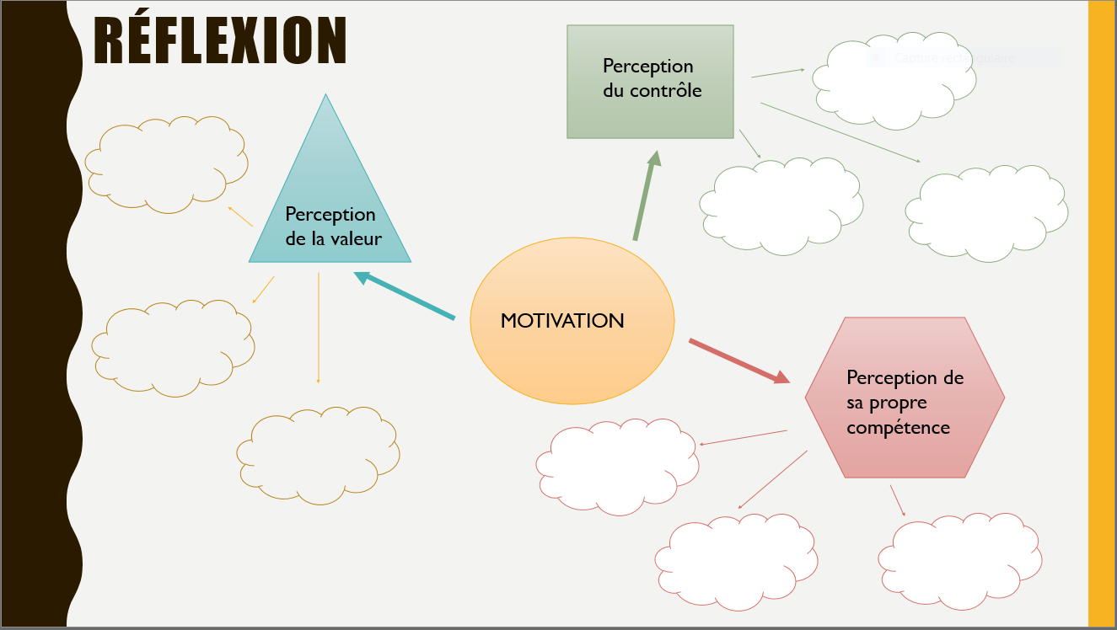

Atelier 16


Titre de l’atelier | L’acteur principal de sa réussite
Catégories  de savoirs | - Dispositions personnelles requises pour une démarche de formation  - Conditions de réalisation d’une démarche de formation  - Conditions de réussite  - Historique scolaire  - Ressources du centre d’éducation des adultes
Savoirs essentiels | - Attitude  - Comportements  - Règles de vie  - Code de vie du centre d’éducation des adultes  - Facteurs de réussite  - Forces et limites comme adulte en formation  - Expériences scolaires  - Noms, titres et fonctions des membres du personnel  - Organismes d’aide

Ateliers 16

L’acteur principal de sa réussite

1. OBJECTIFS DES QUATRE ATELIERS

À la fin de ces quatre ateliers, vous devriez :

- mieux connaitre les attentes et exigences du secteur des adultes (atelier 16)

- être conscient de votre responsabilité concernant votre réussite (atelier 16)

- mieux vous connaître comme apprenant (ateliers 17-18)

- comprendre le concept d’autoformation et le gérer (ateliers 18-19)

- utiliser des moyens stratégiques pour vous mobiliser dans vos apprentissages. (ateliers 18-19)

Ces notions vous aideront à être davantage autonome pour atteindre vos objectifs scolaires.


2. QUESTIONS EN RAFALE (Encercle la bonne réponse.)
- À la formation générale des adultes (FGA), chacun travaille à son rythme. Le cours secondaire se fait donc plus rapidement.

Mythe Réalité

- À la FGA, l’adulte en formation peut se présenter en classe ou s’absenter comme bon lui semble, sans conséquence.
Mythe Réalité

- Le diplôme d’études secondaires (D.E.S.) n’est pas le même au secteur des adultes qu’au secteur des jeunes.

Mythe Réalité

- Un élève du secondaire ne progresse pas à la polyvalente parce qu’il s’absente souvent, il se couche tard et il ne prend pas l’école au sérieux. S’il vient étudier à la FGA, ses notes seront meilleures et il progressera plus rapidement.
Mythe Réalité

- Les adultes en formation peuvent faire ce qu’ils veulent dans l’école. Comme ils sont matures, il n’y a pas de règlements et chacun agit comme il le souhaite.
Mythe Réalité

- Les difficultés d’apprentissage que l’élève a eues au secteur des jeunes disparaissent lorsqu’il arrive en FGA.
Mythe Réalité

- L’adulte peut être payé pour suivre ses cours à la FGA.
Mythe Réalité

- À la FGA, c’est l’adulte en formation qui décide à quel moment il passe ses examens.
Mythe Réalité

3. RETOUR SUR L’EXERCICE avec ton tuteur

4. RÉFLEXION « Du film à la salle de classe »

Ceci est un exercice de réflexion dans lequel tu compareras le monde scolaire au monde du cinéma pour tirer certaines conclusions.

- Voici quelques personnes qui font partie de l’univers du cinéma. Lis bien cette liste.

Costumier Acteur principal Bruiteur
Chef électricien Coiffeur Mixeur
Ingénieur de son Caméraman Éclairagiste
Acteurs secondaires Ingénieur de son Maquilleur
Chef décorateur Photographe de plateau Cascadeur

Tous ces gens sont importants pour que le film se réalise, mais l’acteur principal doit être présent presque en tout temps (répétitions, maquillage, essayages, tests de son, tournages, etc.). Il doit s’impliquer sans relâche et c’est lui qui a la plus grande responsabilité dans la réussite du film. Il a aussi besoin du soutien de nombreuses personnes pour réussir sa performance.
- Voici maintenant quelques personnes qui font partie de l’univers scolaire. Lis bien cette liste.

Conseiller en orientation – Secrétaire – Directeur - Orthopédagogue
Agent de bureau – Parents - Directeur adjoint - Adulte en formation
Responsable de l’entretien - Conseiller pédagogique - Enseignant
Technicien en travail social - Technicien en éducation spécialisée

Tous ces gens sont importants pour que l’objectif scolaire d’une personne soit atteint. Selon toi, quelle personne de cette liste doit absolument être présente presque en tout temps, totalement impliquée et est la personne responsable de l’atteinte de l’objectif scolaire? En fait, qui doit occuper le rôle principal dans un cheminement scolaire? Explique ta réponse.
___________________________________________________
___________________________________________________
___________________________________________________
___________________________________________________
___________________________________________________

Comme tu l’as peut-être compris, même si de nombreuses personnes sont en mesure de t’aider, c’est toi l’acteur principal de ta réussite au Centre. C’est toi qui dois jouer le plus grand rôle dans ton cheminement scolaire. Au cinéma, réussir un bon film est l’objectif visé. À l’école, terminer ta formation est l’objectif visé.

- Voici 10 caractéristiques d’un acteur qui veut se surpasser :

- Il est à l’heure à toutes les répétitions, essayages de costumes, séances de maquillage et coiffure.
- Il lit le scénario plusieurs fois.
- Il apprend parfaitement son texte et celui des autres acteurs.
- Il pose des questions au metteur en scène et à l’auteur pour bien comprendre l’histoire.
- Il reproduit la voix du personnage, son attitude et ses gestes.
- Il respecte les directives du scénario.
- Il observe les bons acteurs pour s’en inspirer.
- Il persévère malgré les critiques négatives, les moments de découragement et de fatigue.
- Il demeure toujours concentré sur son personnage.
- Il a de bonnes habitudes de vie pour être en grande forme lors des répétitions et des moments de tournage.
- Il va chercher les ressources dont il a besoin (une personne pour l’aider à répéter son texte, un enseignant qui va l’amener à perfectionner son jeu, etc.).

C’est maintenant à toi de faire la liste des 5 caractéristiques d’un adulte
en formation qui veut réussir (pense à des habitudes, à l’attitude, à la façon d’agir en classe et à l’extérieur de la classe, etc.).

- ______________________________________________________________________________________________________
- ______________________________________________________________________________________________________
- ______________________________________________________________________________________________________
- ______________________________________________________________________________________________________
- ______________________________________________________________________________________________________

5. RETOUR SUR L’EXERCICE avec ton tuteur

RESSOURCES
Cheminement scolaire

De nombreuses personnes peuvent t’aider dans ton cheminement au Centre. Tu peux consulter la liste qui t’a été présentée à l’exercice 3b.


Journal de bord

- As-tu été surpris par une des réponses concernant les mythes et réalités? Laquelle? Pourquoi?
_______________________________________________________
_______________________________________________________
_______________________________________________________
_______________________________________________________
_______________________________________________________
_______________________________________________________

- Avais-tu trouvé la bonne réponse à la question portant sur l’acteur principal de ta réussite? ______
Es-tu d’accord avec le fait que tu es l’acteur principal de ta réussite?
Explique.
_______________________________________________________
_______________________________________________________
_______________________________________________________
_______________________________________________________

Atelier 17


Titre de l’atelier | Attitude et comportements gagnants  pour sa démarche de formation
Catégories  de savoirs | - Dispositions personnelles requises pour une démarche de formation  - Conditions de réussite  - Historique de formation
Savoirs essentiels | - Attitude  - Comportements  - Facteurs de réussite  - Forces et limites de l’adulte en formation  - Contraintes au maintien en formation

Atelier 17

Attitude et comportements gagnants

pour sa démarche de formation

1. OBJECTIFS DES QUATRE ATELIERS

À la fin de ces quatre ateliers, vous devriez :

- mieux connaitre les attentes et exigences du secteur des adultes (atelier 16)

- être conscient de votre responsabilité concernant votre réussite (atelier 16)

- mieux vous connaître comme apprenant (ateliers 17-18)

- comprendre le concept d’autoformation et le gérer (ateliers 18-19)

- utiliser des moyens stratégiques pour vous mobiliser dans vos apprentissages. (ateliers 18-19)

Ces notions vous aideront à être davantage autonome pour atteindre vos objectifs scolaires.



- QUESTIONNAIRE

Questionnaire
Le profil apprenant

SECTION 1

Prends le temps de te remémorer des moments où tu étais en situation d’apprentissage. Sélectionne ensuite, en surlignant, la phrase qui te représente le mieux dans chacune des situations.

Quand je suis en situation d’apprentissage, j’ai tendance à …
redire une information pour la mémoriser
ou
écrire une information pour la mémoriser.

Quand je suis en situation d’apprentissage, j’ai tendance à …
me donner un exemple (pour montrer que je comprends)
ou
redire dans mes mots une explication (pour montrer que je comprends).

Quand je suis en situation d’apprentissage, j’ai tendance à …
vouloir parler immédiatement de ce que je comprends
ou
vouloir réfléchir un certain temps avant de parler de ce que je comprends.

Quand je suis en situation d’apprentissage, j’ai tendance à …
discuter longuement d’une question et donner mon avis
ou
ne pas souhaiter discuter ni donner mon avis.

Quand je suis en situation d’apprentissage, j’ai tendance à …
avoir facilement des idées, faire des associations d’idées (remue-méninges)
ou
ne pas avoir les idées qui viennent facilement.

Quand je suis en situation d’apprentissage, j’ai tendance à …
penser que je comprends très vite le sens de la question
ou
examiner tous les sens que la question peut prendre.

Quand je suis en situation d’apprentissage, j’ai tendance à …
retenir des façons de faire
ou
retenir des détails, des faits et des données.

Quand je suis en situation d’apprentissage, j’ai tendance à …
me rappeler facilement les étapes d’une activité (tâche, résolution de problème)
ou
avoir de la difficulté à me rappeler les étapes.

Quand je suis en situation d’apprentissage, j’ai tendance à …
ne pas faire de vérifications et passer à l’activité suivante
ou
revoir chaque étape réalisée pour en vérifier l’exactitude avant de passer à la suivante.

Quand je suis en situation d’apprentissage, j’ai tendance à …
aimer réfléchir à des possibilités et des hypothèses
ou
ne pas réfléchir à des possibilités et des hypothèses.

Quand je suis en situation d’apprentissage, j’ai tendance à …
me dire : « Je ne suis pas capable. »
ou
me dire : « Je ne comprends pas… »

Quand je suis en situation d’apprentissage, j’ai tendance à …
aimer inventer des trucs d’autocorrection
ou
détester inventer des trucs qui permettent de vérifier l’exactitude de mes réponses.

- je fais le point sur la section 1
façon d’agir que tu dois conserver :
Sélectionne la phrase qui te représente le mieux et qui facilite tes apprentissages. Écris cette phrase. Quand je suis en situation d’apprentissage, j’ai tendance à __________________________________________________________________________
__________________________________________________________________________

Façon d’agir que tu aimerais changer :
Sélectionne la phrase qui te représente le mieux et qui nuit à tes apprentissages. Écris cette phrase. Quand je suis en situation d’apprentissage, j’ai tendance à __________________________________________________________________________
__________________________________________________________________________

Nous y reviendrons un peu plus tard.

section 2

Prends le temps de te remémorer des moments où il était facile pour toi de te concentrer sur une tâche intellectuelle (SCOLAIRE). Sélectionne ensuite, en surlignant, la phrase qui te représente le mieux dans chacune des situations.

J’ai plus de facilité à me concentrer si …
j’écoute de la musique avec des paroles
ou
j’écoute de la musique instrumentale.

J’ai plus de facilité à me concentrer si …
je n’ai pas à regarder une personne pendant qu’elle donne une explication
ou
je regarde une personne pour mieux comprendre ce qu’elle me dit.

J’ai plus de facilité à me concentrer si …
je peux me déplacer souvent dans mon espace de travail
ou
je n’ai pas besoin de bouger.

J’ai plus de facilité à me concentrer si …
je peux manger / mâchouiller quelque chose (p. ex. un crayon) tout en travaillant.
ou
Je ne ressens pas le besoin de manger / mâchouiller en travaillant.

J’ai plus de facilité à me concentrer si …
je travaille dans un endroit relativement animé
ou
je travaille dans un endroit relativement tranquille (p. ex. : bibliothèque).

J’ai plus de facilité à me concentrer si …
je peux changer de position (p. ex. m’allonger) pendant mon travail
ou
je travaille assis (assise) à mon bureau parce que bouger ne facilite pas ma concentration.

J’ai plus de facilité à me concentrer si …
j’ai un horaire flexible (pas de routine)
ou
j’ai un horaire fixe (avec routine).

J’ai plus de facilité à me concentrer si …
l’atmosphère qui règne dans mon milieu de travail est agréable.
ou
Je ne me laisse pas facilement influencer par l’atmosphère de mon milieu.

J’ai plus de facilité à me concentrer si …
les personnes de mon entourage me donnent des encouragements.
ou
Les encouragements ne changent pas vraiment la qualité de ma concentration.

J’ai plus de facilité à me concentrer si …
je travaille dans un contexte non compétitif
ou
je travaille dans un contexte plutôt compétitif.

J’ai plus de facilité à me concentrer si …
je sais que ce sera difficile
ou
je sais que ce sera facile.

J’ai plus de facilité à me concentrer si …
j’ai l’entière responsabilité de mon travail
ou
je suis supervisé (supervisée) de près.

J’ai plus de facilité à me concentrer si …
j’ai de l’intérêt pour le travail que je fais
ou
je réalise que je progresse dans mon travail.

J’ai plus de facilité à me concentrer si …
ma relation avec mon enseignant est excellente.
ou
Ma relation avec mon enseignant affecte peu ma performance.

J’ai plus de facilité à me concentrer si …
j’attends à la dernière minute avant d’entreprendre un travail même s’il est en retard
ou
je planifie mon travail pour respecter la date de remise.

- je fais le point sur la section 2
façon d’agir que tu dois conserver :
Sélectionne la phrase qui te représente le mieux quand tu as une bonne concentration. Écris cette phrase. J’ai plus de facilité à me concentrer si __________________________________________________________________________
__________________________________________________________________________

Façon d’agir que tu aimerais changer :
____________________________________________________________________________________________________________________________________________________________________________________

Sélectionne la phrase qui te représente le mieux quand tu n’as pas une bonne concentration. Écris cette phrase. J’ai plus de facilité à me concentrer si __________________________________________________________________________
__________________________________________________________________________

SECTION 3
Prends le temps de te remémorer des moments où tu faisais un nouveau travail scolaire (exercices, prétests). Sélectionne ensuite, en surlignant, la phrase qui te représente le mieux dans chacune des situations.

Quand je fais un nouveau travail scolaire, j’ai tendance à …
remarquer qu’il y a du bruit, du mouvement autour de moi pendant que je travaille
ou
ne pas remarquer des bruits ou des mouvements autour de moi.

Quand je fais un nouveau travail scolaire, j’ai tendance à …
savoir tout de suite ce qu’il faut faire
ou
prendre le temps d’examiner tous les renseignements importants avant de déterminer ce que je dois faire.

Quand je fais un nouveau travail scolaire, j’ai tendance à …
lire les mots familiers avec une plus grande facilité que les mots nouveaux
ou
lire aussi facilement les mots nouveaux que familiers.

Quand je fais un nouveau travail scolaire, j’ai tendance à …
me laisser emporter par ce que je dis (avec beaucoup d’émotion)
Ou
rester modéré (modérée) dans mes propos (avec peu d’émotion).

Quand je fais un nouveau travail scolaire, j’ai tendance à …
porter une attention particulière à l’intonation, à l’expression et aux gestes de la personne qui me parle
ou
porter une attention aux mots de la personne qui me parle.

Quand je fais un nouveau travail scolaire, j’ai tendance à …
demander souvent : « Pourquoi on fait ça? », « À quoi ça sert? »,
« Est-ce qu’on est obligé de le faire comme ça? »
ou
demander souvent : « Comment on fait ça? », « Est-ce évalué? », « Combien de temps avons-nous? »

Quand je fais un nouveau travail scolaire, j’ai tendance à …
faire confiance à ce que je comprends « en gros »
ou
avoir besoin de précisions avant de commencer un travail.

Quand je fais un nouveau travail scolaire, j’ai tendance à …
planifier et organiser mes idées en discutant avec d’autres personnes
ou
planifier et organiser mes idées seul (seule), sans en discuter avec d’autres personnes.

Quand je fais un nouveau travail scolaire, j’ai tendance à …
préférer faire plusieurs tâches en même temps (travaux, cellulaire, planification de la fin de semaine)
ou
préférer faire une seule tâche à la fois.

Quand je fais un nouveau travail scolaire, j’ai tendance à …
préférer une tâche qui sollicite mon côté imaginatif, original
ou
préférer une tâche qui sollicite mon côté analytique, scientifique.

- je fais le point sur la section 3
façon d’agir que tu dois conserver :
Sélectionne la phrase qui te représente le mieux et qui t’aide à réussir un nouveau travail scolaire. Écris cette phrase. Quand je fais un nouveau travail scolaire, j’ai tendance à ________________________________________________________________
__________________________________________________________________________

Façon d’agir que tu aimerais changer :
Sélectionne la phrase qui te représente le mieux et qui nuit à ta réussite d’un nouveau travail scolaire. Écris cette phrase. Quand je fais un nouveau travail scolaire, j’ai tendance à ________________________________________________________________
__________________________________________________________________________

Inspiré des travaux de Bourassa, M. (2006). Le cerveau nomade. Ottawa, Ontario : Les Presses de l’Université d’Ottawa.
Adapté par Brigitte Robert, orthopédagogue au Centre d’éducation des adultes des Patriotes.
Journal de bord

- Dans l’exercice que tu as fait, tu as sélectionné des phrases qui représentent des FAÇONS D’AGIR QUE TU VEUX GARDER. En t’inspirant de tes réponses, donne un exemple où ta façon d’être t’a aidé à réussir au niveau scolaire.
_________________________________________________________
____________________________________________________________________________________________________________________________________________________________________________________________________________________________________

- Dans l’exercice que tu as fait, tu as sélectionné des phrases qui représentent une FAÇON D’AGIR QUE TU AIMERAIS AMÉLIORER. Quelle façon d’agir aimerais-tu améliorer en priorité? Pourquoi?
_____________________________________________________________________________________________________________________________________________________________________________________________________________________________________________________________________________________________

Aimerais-tu avoir de l’aide pour faire ce changement? _________________
Si oui, quel type d’aide aimerais-tu recevoir?
_____________________________________________________________________________________________________________________________________________________________________________________________________________________________________________________________________________________________

Atelier 18

Titre de l’atelier | Prendre conscience de l’importance  de devenir un apprenant autonome
Catégories  de savoirs | - Dispositions personnelles requises pour une démarche de formation  - Conditions de réussite  - Historique de formation
Savoirs essentiels | - Attitude  - Comportements  - Facteurs de réussite  - Forces et limites de l’adulte en formation  - Contraintes au maintien en formation

Atelier 18

Prendre conscience de l’importance

de devenir un apprenant autonome

1. OBJECTIFS DES QUATRE ATELIERS

À la fin de ces quatre ateliers, vous devriez :

- mieux connaitre les attentes et exigences du secteur des adultes (atelier 16)

- être conscient de votre responsabilité concernant votre réussite (atelier 16)

- mieux vous connaître comme apprenant (ateliers 17-18)

- comprendre le concept d’autoformation et le gérer (ateliers 18-19)

- utiliser des moyens stratégiques pour vous mobiliser dans vos apprentissages. (ateliers 18-19)

Ces notions vous aideront à être davantage autonome pour atteindre vos objectifs scolaires.


2. RÉFLEXION
Les deux valises

Ta valise du secondaire Ta valise de l’éducation des adultes


As-tu remarqué?
- Les deux valises se ressemblent beaucoup parce que tu es la même personne au secteur des adultes qu’au secteur des jeunes. Tu as changé, évolué, mais c’est toujours toi!

- Les deux valises ne sont pas de la même couleur parce que la première est une valise du secondaire alors que la deuxième est une valise du secteur des adultes. Tu ne peux pas garder exactement la même valise. Tu dois absolument faire des changements (processus d’adaptation) dans ton rôle d’apprenant.

- Le fond est aussi de couleur différente parce que ton environnement n’est plus le même que le type d’environnement que tu retrouvais au secondaire.

Questions importantes :

QU’EST-CE QU’IL Y A DANS CES DEUX VALISES?
EST-CE QU’ELLES ONT LE MÊME CONTENU?
Qu’en penses-tu ?


3. RÉFLEXION
« Progression vers mon nouveau rôle d’apprenant à l’éducation des adultes »
(dans votre pochette)

4. OUTIL POUR T’AIDER EN CLASSE
« Aide à la décision pour déterminer sur quelle tâche je dois porter mon
attention pour préparer mon avenir » (dans votre pochette)


5. À RETENIR
Voici ce qui est le plus important à retenir pour réussir vos études à l’éducation
des adultes :

Lorsqu’une tâche ou un évènement se présente en classe (nouvel exercice, élève qui veut vous parler, prétest à faire, texto sur votre cellulaire, feuille de notes à produire…) vous devez TOUJOURS DÉTERMINER SON ORDRE DE PRIORITÉ EN FONCTION DE VOS OBJECTIFS DE FORMATION.


6. À RETENIR

Vraiment urgent ou vraiment important?
POUR TA RÉUSSITE SCOLAIRE, CE QUI EST IMPORTANT EST RAREMENT URGENT (travailler tous les jours dans tes cahiers) ET CE QUI EST URGENT EST RAREMENT IMPORTANT (répondre à un texto) POUR TA RÉUSSITE SCOLAIRE.
Ne pas oublier lorsque tu es en classe :

- Ce sont les tâches IMPORTANTES, MAIS NON URGENTES qui te permettront d’atteindre tes objectifs de formation. Tu dois donc y accorder toute ton attention.

- Les tâches urgentes ont toujours une « date de fin » (échéance). Au-delà de cette date, les tâches ne pourront plus être accomplies ou si elles sont effectuées, tu obtiendras des résultats moins satisfaisants.

Journal de bord
- Si tu observes la feuille « Progression vers mon nouveau rôle d’apprenant à l’éducation des adultes », quelle colonne te représente actuellement? As-tu gardé le rôle d’un élève au secteur des jeunes (colonne de gauche), es-tu en transition pour développer ce qu’il faut pour être un adulte en formation (colonne du centre) ou as-tu bien intégré ton rôle d’apprenant au secteur des adultes (colonne de droite)? Explique.
___________________________________________________________________________________________________________________________________________________________________________________________________________________________________________________________________________________

Petit conseil :
Si tu ne te situes pas dans la colonne de droite, choisis quelques éléments de la liste du centre que tu pratiqueras afin de bien faire la transition vers ton rôle d’apprenant à l’éducation des adultes.

- Lorsque tu regardes les quatre cadres de la feuille « Aide à la décision pour déterminer sur quelle tâche je dois porter mon attention pour préparer mon avenir », as-tu l’impression de savoir prioriser les tâches importantes en classe ou as-tu surtout tendance à consacrer du temps à ce qui n’est pas important pour préparer ton avenir? Explique.
___________________________________________________________________________________________________________________________________________________________________________________________________________________________________________________________________________________
Atelier 19
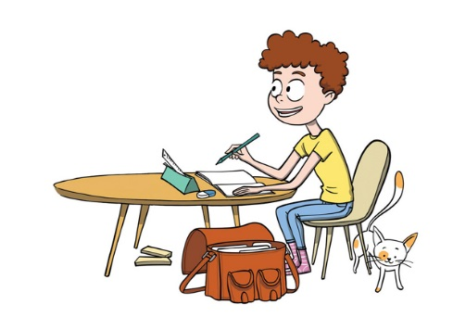

Titre de l’atelier | Comment devenir un apprenant autonome?
Catégories  de savoirs | - Dispositions personnelles requises pour une démarche de formation  - Conditions de réussite  - Ressources du centre d’éducation des adultes
Savoirs essentiels | - Attitude  - Code de vie du centre d’éducation des adultes  - Facteurs de réussite  - Noms, titres et fonctions des membres du personnel

Atelier 19

Comment devenir un apprenant autonome?

1. OBJECTIFS DES QUATRE ATELIERS
À la fin de ces quatre ateliers, vous devriez :

- mieux connaitre les attentes et exigences du secteur des adultes (atelier 16)

- être conscient de votre responsabilité concernant votre réussite (atelier 16)

- mieux vous connaître comme apprenant (ateliers 17-18)

- comprendre le concept d’autoformation et le gérer (ateliers 18-19)

- utiliser des moyens stratégiques pour vous mobiliser dans vos apprentissages. (ateliers 18-19)

Ces notions vous aideront à être davantage autonome pour atteindre vos objectifs scolaires.

2. EXERCICE DE VISUALISATION
Imagine-toi lorsque tu arrives en classe le matin ou en début d’après-midi.

De façon générale, à quel groupe t’identifies-tu?
(Fais un crochet devant la phrase qui te décrit le mieux.)

Ceux qui arrivent en classe en sachant ce qu’ils veulent atteindre comme objectif dans la journée.

Ceux qui fixent leurs objectifs chaque jour en arrivant en classe.

Ceux qui n’ont aucune idée de ce qu’ils feront en classe ce jour-là, mais savent où ils en sont dans leurs matières scolaires.

Ceux qui ne savent pas où ils sont rendus dans leurs matières scolaires et n’ont aucune idée de ce qu’ils feront ce jour-là.


Il est prouvé qu’une personne qui se fixe régulièrement des objectifs sera plus motivée et plus efficace qu’une personne qui avance sans se faire de plan. C’est peut-être ce qu’il vous manque pour bien avancer vers vos objectifs scolaires.

- OUTILS POUR T’AIDER À TE FIXER DES OBJECTIFS

Comment devenir un «pro» de l’objectif?

1e condition
Pour qu’un objectif soit réaliste et bien planifié, il doit être S.M.A.R.T.


Qu’est-ce qu’un objectif S.M.A.R.T. ?

S = Spécifique (Quoi faire?)
M = Mesurable (Combien de pages faire?)
A = Accessible (Chances sur 10 de l’atteindre : ___ /10)
R = Réaliste (Quels moyens est-ce que je vais prendre?)
T = Temporel (Quand le réaliser et en combien de temps?)

2e condition
Pour qu’un objectif soit réaliste et bien planifié, tu dois déterminer sa priorité.

Comment déterminer la priorité de mon objectif?

En utilisant la légende des priorités

A = Urgent et important (doit être fait cette semaine et au moment où je suis le plus fonctionnel).

B = Peut attendre jusqu’à la semaine prochaine, mais pas plus.

C = À faire prochainement.

Voici l’exemple d’une bonne liste
priorités | objectifs pour réussir mes études | temps estimé | temps requis | fait
A | MATHS :  Aller poser ma question sur le nº 6, p. 202 (chap. 3). | 15 min
A | MATHS :  Comprendre les notions sur l’aire des solides, chap. 3, p. 207 et 208 + faire les exercices 1 à 9, p. 208 à 215. | 1 h 30
A | MATHS :  Faire les exercices sur le volume de solides, chap. 3, p. 204 à 206, n^{os} 7 à 16. | 40 min
A | FRANÇ. :  Faire le brouillon de ma production écrite sur les changements climatiques. | 1 h 30
A | ANGL. :  Faire mon prétest en anglais. | 2 h
B | ANGL. :  Demander une période de tutorat pour avoir de l’aide. | 2 min
B | FRANÇ. :  Lire chap. 4, p. 56 à 70 de mon roman. | 30 min
B | RESPONSABILITÉS :  Changer le forfait de cellulaire. | 30 min
C | LOISIRS :  Aller au gym mardi, de 11 h 05 à 11 h 35. | 30 min

Voici l’exemple d’une mauvaise liste
priorités | objectifs pour réussir mes études | temps estimé | temps requis | fait
 | Lire mon roman.
 | Faire mon français.
 | Faire mon anglais.
 | Aller au gym.
 | Lire mon cahier de sciences.
 | Faire des problèmes de maths.

Inspiré du document réalisé par Sophie Hasty, Cégep Sorel-Tracy.Adapté par Brigitte Robert, orthopédagogue au Centre d’éducation des adultes des Patriotes
LISTE DES TRAVAUX ET PRIORITÉS

RAPPEL : M’assurer que mes objectifs sont S.M.A.R.T.

CONSEILS :
- Faire en premier les A (urgent et important). On a souvent tendance à faire les B ou les C en premier, car ce sont des travaux qui provoquent moins d’anxiété (p. ex. lire mon roman pour le cours de français).
- Diviser en petites parties les travaux qui nous causent plus de stress.

À faire pour la semaine du : _____________________________
Priorités | Objectifs pour réussir mes études | Temps estimé | Temps requis | Fait

Inspiré du document réalisé par Sophie Hasty, Cégep Sorel-Tracy.
Adapté par Brigitte Robert, orthopédagogue au Centre d’éducation des adultes des Patriotes


- À RETENIR
- Il est important de comprendre qu’à l’éducation des adultes tu es en autoformation.

- L’autoformation signifie que tu te préoccupes toi-même de la progression de tes apprentissages.

- Les dangers en autoformation sont de vouloir aller trop vite ou de
remettre à demain ce que vous pourriez faire aujourd’hui.

Voici un résumé des solutions qui peuvent vous aider dans votre autoformation :
- Trouver le bon équilibre entre « trop rapide » et « trop lent ».
- Prendre le temps de bien définir vos objectifs, vos priorités et planifier (à court, moyen et long terme).
- Connaître votre rythme de travail.
- Être dans l’action et vous ajuster continuellement.

Tout ce qui vous a été présenté dans ces quatre ateliers vise à améliorer votre autonomie, votre capacité d’autoformation et vous devez comprendre que c’est un processus de changement qui s’opère petit à petit.

RESSOURCES
Objectifs scolaires

Si vous pensez avoir besoin d’aide pour déterminer vos objectifs scolaires, demandez de l’aide à votre tuteur. Il pourra vous remettre d’autres feuilles de planification et vous aider à établir des objectifs S.M.A.R.T. Il pourra aussi vous référer à d’autres ressources du Centre pour vous aider à développer cette habileté.
Journal de bord
Tu viens de terminer un bloc de quatre ateliers (16-17-18-19). Fais un survol de cette partie de ton cahier (p. à ) et écris quatre notions que tu trouves importantes et que tu aimerais retenir de ces ateliers.
_______________________________________________________________________________________________________________________________________________________________________________________________________________________________________________________________________________________________________________________________________________________________________________________________________________

Période 20

Mise à jour 2

Aujourd’hui, nous allons faire une mise à jour pour les ateliers 10 à 19.

Voici les étapes à suivre :
- Faire l’atelier 14 au complet (lectures et exercices) si vous étiez absent lors de ce cours, car il s’agit de notions de base importantes à maitriser.

- Revoir les ateliers auxquels vous étiez présents et vous assurer que les sections concernant ces ateliers sont complétées en entier.

- Repérer les ateliers que vous avez manqués et tenter d’en comprendre l’essentiel en lisant les textes, en survolant les exercices et en posant des questions à d’autres adultes ou à votre tuteur.

Comme vous le constatez, l’idéal est d’être présent à tous les ateliers afin de recevoir l’ensemble de la formation… surtout que ce cours a été conçu pour vous aider dans votre parcours scolaire, bien plus que pour vous amener à réussir une évaluation!

Atelier 21


Titre de l’atelier | La nutrition au service de l’apprentissage
Catégories  de savoirs | - Dispositions personnelles requises pour une démarche de formation  - Conditions de vie  - Ressources extérieures au centre d’éducation des adultes
Savoirs essentiels | - Règles de vie  - Organismes d’aide  - Conditions familiales  - Conditions économiques  - Conditions sociales

Atelier 21

La nutrition au service de l’apprentissage
Atelier élaboré par Annie Péloquin, enseignante de français au Centre d’éducation des adultes des Patriotes

1. OBJECTIF DE L’ATELIER

À la fin de cette leçon, vous connaitrez mieux les règles de base d’une saine alimentation, ce qui vous permettra de faire des choix favorisant l’apprentissage.


2. ÉNIGME

- Je suis une habitude de vie en lien avec l’alimentation.

- Je suis si bénéfique pour la santé que, si tous les humains m’adoptaient,
je pourrais prévenir 7,8 millions de décès par année dans le monde.

Qui suis-je, selon toi? ________________________________________
(Formule ta réponse en débutant par un verbe. Voici un exemple de réponse : Boire deux verres de lait par jour.)

Réponse de la nutritionniste (à inscrire après le visionnement) : ________________________________________________________
3. VISIONNEMENT DE LA VIDÉO

4. RETOUR SUR LE VISIONNEMENT avec ton tuteur

5. EXERCICE
Complète le tableau suivant en indiquant tout ce que tu as mangé et bu hier.
Tes réponses demeureront confidentielles. Cependant, cela te permettra de prendre conscience de certaines de tes habitudes alimentaires.

Déjeuner | Collation  en AM | Diner | Collation  en PM | Souper | Collation  en soirée

Sans porter de jugement, observez ce que vous avez mangé hier.

6.NOTIONS – LE GUIDE ALIMENTAIRE CANADIEN (janvier 2019)



7. RÉFLEXION
L’impact positif d’une bonne alimentation sur la réussite scolaire a été démontré par de nombreuses recherches.
Certains facteurs de réalité (conditions de vie familiales, économiques et sociales) peuvent t’aider à bien t’alimenter. Par contre, d’autres facteurs peuvent rendre ce défi plus difficile.
Encercle la réponse qui représente bien ta réalité.
- Je sais cuisiner quelques plats.
OUI NON

- Mon horaire me permet de manger à des heures régulières.
TOUJOURS PARFOIS JAMAIS

- J’aime manger certains fruits et/ou légumes.
BEAUCOUP UN PEU PAS DU TOUT

- Mon budget (ou celui de ma famille) me permet de faire l’épicerie régulièrement.
OUI PAS TOUJOURS RAREMENT

- Ma famille planifie et cuisine des repas.
TOUJOURS PARFOIS JAMAIS

- J’ai des allergies ou intolérances alimentaires.
OUI NON

- Je mange en compagnie de ma famille ou de mes amis.
TOUJOURS PARFOIS JAMAIS

- Je sais comment faire un budget pour planifier mon épicerie.
OUI NON

RESSOURCES
Alimentation
Voici des ressources qui peuvent vous aider dans votre défi de bien vous alimenter pour mieux fonctionner en classe. Utilisez-les au besoin.

- Guide alimentaire canadien 2019
https://guide-alimentaire.canada.ca/fr/
- Renseignements pour bien manger malgré ses allergies alimentaires
www.allergiesalimentairescanada.ca
- Recettes saines pour le déjeuner, les collations, le diner et le souper
https://www.canada.ca/fr/sante-canada/services/guide-alimentaire-canadien/conseils-alimentation-saine/planification-repas-cuisine-choix-sante/recettes.html

- Aide alimentaire
Centre d’action bénévole Les P’tits bonheurs de Saint-Bruno 450 467-9025
Action bénévole de Varennes 450 652-5256
Grain d’Sel de la Vallée-du-Richelieu 450 467-5733
Aux sources du Bassin de Chambly 450 658-1568
Moisson Rive-Sud 450 641-1895

- Budget
ACEF Rive-Sud 450 677-6394

Journal de bord
- Qu’est-ce que tu as retenu de la vidéo sur les portions de fruits et légumes?
____________________________________________________________________________________________________________________________________________________________________________________________________________________________________

- Quels sont les bons choix que tu fais déjà dans ton alimentation?
____________________________________________________________________________________________________________________________________________________________________________________________________________________________________

- Quels sont les changements que tu aimerais faire dans ton alimentation?
____________________________________________________________________________________________________________________________________________________________________________________________________________________________________

Atelier 22



Titre de l’atelier | Des choix de consommation  selon sa réalité économique
Catégories  de savoirs | - Conditions de vie  - Ressources du centre d’éducation des adultes  - Ressources extérieures au centre d’éducation des adultes
Savoirs essentiels | - Conditions économiques  - Noms, titres et fonctions des membres du personnel  - Organisme d’aide

Planification de l’atelier 22

Des choix de consommation selon sa réalité économique
Atelier élaboré par Annie Péloquin, enseignante de français au Centre d’éducation des adultes des Patriotes

1. OBJECTIF DE L’ATELIER

À la fin de cette leçon, vous serez davantage sensibilisés à l’importance de bien gérer votre argent. Vous pourrez par la suite réfléchir aux choix que vous devez faire selon votre
condition économique.


2. QUESTIONS EN RAFALE

- Êtes-vous d’accord avec cette équation : argent = réussite?

- À la fin de la journée aujourd’hui, on vous donne 25 $ en cadeau. Vous pouvez en faire ce que vous voulez. Qu’en ferez-vous?

- Est-ce que tous les produits sont taxables à l’épicerie?

- Que signifie l’expression « taux d’intérêt »?

3. VISIONNEMENT DE LA 1re de 4 VIDÉOS
« Les taxes sur les aliments ou la maison des fous »
https://zonevideo.telequebec.tv/media/36650/les-taxes-sur-les-aliments-ou-la-maison-des-fous/l-indice-mcsween

4. RETOUR SUR LE VISIONNEMENT avec ton tuteur

5. VISIONNEMENT DES DEUX VIDÉOS SUIVANTES
« Le contrat de cellulaire expliqué aux jeunes et « Ta première voiture »
https://www.youtube.com/watch?v=hg7tmniGehA
https://www.youtube.com/watch?v=Y6xWN05Uz6A

6.RETOUR SUR LE VISIONNEMENT avec ton tuteur

7. VISIONNEMENT DE LA 4e ET DERNIÈRE VIDÉO
« Les jeunes et l’argent »
https://zonevideo.telequebec.tv/media/31268/les-jeunes-et-l-argent/banc-public

RESSOURCES
Budget

Voici des ressources qui peuvent vous aider à bien organiser votre budget.

- Pour suivre une formation pratique concernant le budget et pour vous informer davantage, consultez :

Vous voulez faire un budget? Offrez-vous une formation !

Longueuil
2010, chemin de Chambly
450 677-6394 ou 1 877 677-6394

Si vous souhaitez approfondir vos connaissances en matière de budget, vous pouvez vous inscrire à un cours sur la planification budgétaire. Vous pourrez ainsi découvrir une méthode budgétaire complète et réfléchir à vos choix en tant que consommateur.

Vous pouvez le faire seul !
Nous avons différents outils budgétaires que vous pouvez utiliser afin d’organiser vos finances personnelles selon vos besoins spécifiques. Cahiers budgétaires, grilles simplifiées, fiches explicatives et fichiers Excel. Nous vous invitons à nous contacter afin que nous puissions évaluer avec vous l’outil budgétaire le plus approprié à votre situation.
Nous avons également des outils spécifiques pour les jeunes afin de les initier à une gestion saine de leur argent et les inciter à l'économie.


- Pour obtenir de nombreux renseignements concernant votre budget
http://www.toutbiencalcule.ca/mon-budget/budget-au-quotidien/

- Pour faire votre budget mensuel avec calculatrice en ligne
1.4.2 Mon budget mensuel-Canada.ca
http://itools-ioutils.fcac-acfc.gc.ca/yft-vof/fra/rdb-4- 3.aspx

- Pour utiliser des applications gratuites de gestion de budget (en français)
- Bankin’ (iPhone et Android)
- Linxo (iPhone et Android)
- Daily Budget Original (iPhone)
- Wallet (iPhone et Android)
Journal de bord
Dans cette leçon, nous avons abordé un facteur de réalité important : la condition économique. Comme tu es présentement en formation, tu ne peux pas bénéficier du salaire d’un employé à temps plein. Qu’est-ce qui représente un défi pour toi en matière de budget?
__________________________________________________________________________________________________________________________________________________________________________________________________________________________________________________________________________________________________________________________________________________________________________________________________________________________________________________________________________________________________________________________________________________________________________________________
_________________________________________________________

Atelier 23



Titre de l’atelier | Ses pensées, ses émotions…  des clés pour sa réussite?
Catégories  de savoirs | - Dispositions personnelles requises pour une démarche de formation  - Ressources du centre d’éducation des adultes  - Ressources extérieures au centre d’éducation des adultes
Savoirs essentiels | - Attitude  - Comportement  - Règles de vie  - Noms, titres et fonctions des membres du personnel  - Services

Atelier 23

Ses pensées, ses émotions… des clés pour sa réussite?
(animé par le TTS ou le TES)
Atelier élaboré par Jean-François Blais, technicien en travail social au Centre d’éducation des adultes des Patriotes.

1. OBJECTIF DE L’ATELIER

À la fin de cet atelier, vous serez mieux outillés (techniques de gestion des émotions) pour maîtriser vos pensées automatiques et vos émotions, ce qui aura un impact sur votre engagement, votre activation et vos échéanciers comme adultes en formation.

2. LECTURE (diapositive no.4)

DISTORSIONS DE MES PENSÉES

La pensée « tout ou rien »
C’est penser de façon dichotomique (polarisée) : tout ou rien, blanc ou noir, toujours ou jamais, bon ou mauvais… quand cela ne correspond pas à la réalité. P. ex. se voir comme un raté à la suite d’une performance moins que parfaite.

L'inférence arbitraire
C’est tirer des conclusions hâtives (habituellement négatives) à partir de peu d’information concrète. P. ex. lire dans la pensée de quelqu’un consiste à inférer (imaginer) les pensées possibles ou probables de cette personne; l'erreur de prévision consiste à prendre pour des réalités des attentes sur la tournure des évènements avant même que ces évènements se produisent.

La surgénéralisation
C’est tirer une conclusion générale à partir de quelques incidents ou d'un seul. P. ex. si un évènement négatif (échec ou autre type de déception) se produit, s'attendre à ce qu'il se reproduise constamment.

L'abstraction sélective
C’est porter attention uniquement aux détails négatifs, en excluant les détails positifs.

La dramatisation (ou amplification) et la minimisation
C’est donner un poids plus grand à un échec, une vulnérabilité ou une menace qu'à un succès, une force ou une belle occasion; c’est s'attendre au pire alors que d'autres possibilités ont nettement plus de chances de se produire; c’est vivre une situation comme si elle était intolérable alors qu'elle n'est qu'inconfortable.

La personnalisation
C’est penser à tort être responsable d'évènements fâcheux hors de son contrôle; c’est penser à tort que ce que les autres font est lié à soi.

Le raisonnement émotionnel
C’est utiliser principalement un état émotionnel pour tirer des conclusions à propos de soi, des autres ou des situations; c’est croire que les émotions correspondent à la réalité (p. ex. la peur que je ressens prouve que je cours un danger); c’est prendre pour la réalité des pensées liées à des émotions (p. ex. « Je suis stupide plutôt que je pense que je suis stupide »).

L'étiquetage
C’est limiter sa pensée à l’étiquette que l’on s’accole. Plutôt que de décrire son comportement dans une situation spécifique, on s’attribue un qualificatif qui pose un jugement (p. ex. « Je suis un perdant »).

Le blâme
C’est tenir à tort les autres responsables de ses émotions ou au contraire se blâmer pour les émotions que les autres éprouvent.

D'autres formes possibles de distorsion sont l'attente ou l'illusion de justice, l'illusion de pouvoir contrôler une autre personne ou d'être contrôlé par quelqu’un, la tendance à se comparer négativement aux autres, etc.

- SCHÉMA (diapositive no.5)
(insérer schéma «La principale cause des émotions»)

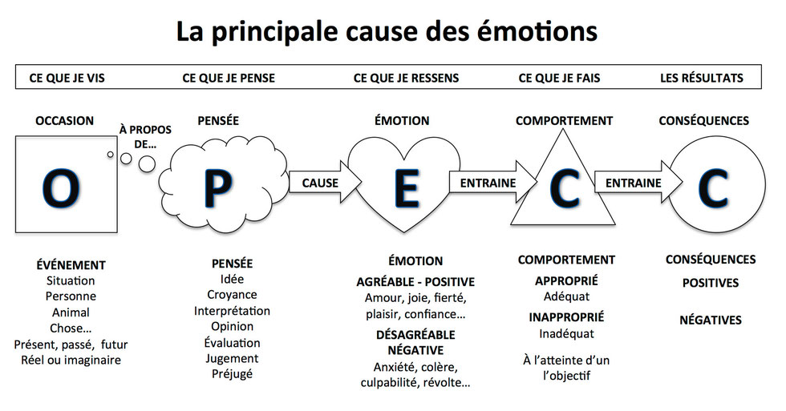

Source : https://www.lespetitscoeursrieurs.fr/le-programme-les-petits-coeurs-rieurs/gestion-des-%C3%A9motions/
Inspiré des travaux de Diane Borgia https://www.dianeborgia.com/

4. TABLEAU (diapositive no.6)

DÉCORTIQUER-RECONSTRUIRE

SITUATION | PENSÉE AUTOMATIQUE | PENSÉE RATIONNELLE | ÉMOTION | SENSATION | COMPORTEMENT | CONSÉQUENCE
Je décris une  situation  positive ou  négative que  j’ai vécue. | La première pensée  qui me vient; elle  est non réfléchie. | La deuxième  pensée qui me  vient. | Les  émotions  que je vis  pendant la  situation. | La réaction de  mon corps  pendant la  situation. | Mon comportement qui  découle de la situation. | Le résultat positif ou  négatif qui suit le  comportement.
VOIR | COMPRENDRE |  |  |  | AGIR

5. LECTURE (diapositive no.8)

Questions pour modifier les pensées

1. Identifie la pensée qui te donne cette émotion
Quelle pensée occupe mon esprit quand je suis anxieux?
Quelle est la pire chose qui peut m’arriver?
Qu’est‐ce qui fait que la situation actuelle est plus difficile que les autres
Qu’est ce qui rend la situation plus difficile? Plus facile? ‐ Quelle image me vient à l’esprit?

2. Ensuite il faut que tu considères cette pensée comme une possibilité et non pas
comme une vérité.
Évalue ta pensée avec une ou plusieurs des questions suivantes :

Quelles sont les preuves pour et contre cette pensée?
Est‐ce que mon jugement est basé sur des faits ou des interprétations?
Est-ce que j’oublie des points importants en donnant trop de poids à des aspects moins
importants?
Est-ce qu’il y a une autre manière de voir la situation?
Comment une autre personne verrait‐elle la situation?
Qu’est‐ce qui me donne ces pensées? Est‐ce l’anxiété?
Est‐ce que j’oublie de tenir compte de certains faits?
Est‐ce que je me dis « C’est certain » au lieu d’évaluer les probabilités réelles?
Est‐ce que je me fixe des buts impossibles à atteindre?
Est‐ce que j’utilise des mots exagérés ou extrêmes?
Est‐ce que je pense en noir et blanc?
Est‐ce que j’exagère ma responsabilité dans la situation?
Est‐ce que j’exagère mon contrôle sur la situation?
Est‐ce que je sous‐estime ce que je peux faire pour composer avec ce problème?
Est‐ce que je suis en train de faire une catastrophe avec la situation?
Et puis après!!! Est‐ce que ce qui me fait peur est si grave que ça?
Comment seront les choses dans X jours, mois ou années?

Source. Boisvert, C et Lacroix,R(2007) Adapté par Line Langlais, Psed (2013)
6. TECHNIQUE DE GESTION DES ÉMOTIONS (diapositive no.9)
(dans votre pochette)

Atelier 24


Titre de l’atelier | Des ressources et des solutions pour s`adapter à sa réalité  Visionnement : « TDAH mon amour »
Catégories  de savoirs | - Dispositions personnelles requises pour une démarche de formation  - Conditions de réalisation d’une démarche de formation  - Conditions de réussite  - Conditions de vie  - Historique de formation  - Ressources du centre d’éducation des adultes  - Ressources extérieures au centre d’éducation des adultes
Savoirs essentiels | - Attitude  - Comportements  - Règles de vie  - Code de vie du centre d’éducation des adultes  - Facteurs de réussite  - Conditions familiales  - Conditions sociales  - Limites comme adultes en formation  - Contraintes au maintien en formation  - Noms, titres et fonctions des membres du personnel  - Organismes d’aide

Atelier 24

Des ressources et des solutions

pour s’adapter à sa réalité (visionnement)
Atelier élaboré par Annie Péloquin, enseignante de français au Centre d’éducation des adultes des Patriotes

- OBJECTIF DE L’ATELIER

À la fin de cette leçon, vous pourrez vous inspirer des différents témoignages et les adapter à votre situation. Vous pourrez par la suite réfléchir à des ressources et solutions pour être vous aussi proactif dans votre cheminement vers l’atteinte de vos objectifs.

2. VISIONNEMENT DE LA VIDÉO
« TDAH mon amour »
tdahmonamour.telequebec.tv/emissions/2/adolescent

Atelier 25


Titre de l’atelier | Le stress - Cours préparatoire
Catégories  de savoirs | - Dispositions personnelles requises pour une démarche de formation  - Conditions de vie  - Ressources du centre d’éducation des adultes  - Ressources extérieures au centre d’éducation des adultes
Savoirs essentiels | - Règles de vie  - Organismes d’aide  - Conditions familiales  - Conditions économiques  - Conditions sociales

Planification de l’atelier 25

Le stress - Cours préparatoire

Atelier élaboré par Jean-François Blais, technicien en travail social au Centre d’éducation des adultes des Patriotes.

1. OBJECTIF DE L’ATELIER

À la fin de cet atelier, différents questionnaires vous auront permis de vous observer face au stress, ce qui vous préparera à recevoir les notions du prochain cours.

2. EXERCICE DE RÉFLEXION « ÉCHELLE D’ÉVALUATION DU STRESS »

ÉCHELLE D’ÉVALUATION DU STRESS, de Holmes- Rahe

Directives : Encercle le chiffre correspondant aux situations que tu as vécues au cours de la dernière année. Fais ensuite le total des chiffres encerclés et prends connaissance de l’interprétation de ton résultat au bas du tableau.

1. Mort du conjoint ou d’un enfant |  | 100
2. Divorce |  | 73
3. Grossesse |  | 68
4. Séparation maritale |  | 65
5. Emprisonnement |  | 63
6. Mort d’un membre de la famille |  | 63
7. Séparation |  | 60
8. Fiançailles |  | 55
9. Blessures ou maladie personnelle |  | 53
10. Mariage |  | 50
11. Entrée au cégep ou à l’université |  | 50
12. Changement du statut d’indépendance ou de responsabilité |  | 50
13. Conflit ou changement dans les valeurs |  | 50
14. Utilisation de la drogue |  | 49
15. Congédiement |  | 47
16. Changement dans la consommation d’alcool |  | 47
17. Réconciliation |  | 45
18. Problèmes avec l’administration scolaire |  | 45
19. Changement dans l’état de santé d’un membre de la famille |  | 44
20. Conciliation travail-études |  | 42
21. Changement d’orientation scolaire |  | 40
22. Difficultés scolaires |  | 39
23. Changement dans les relations sentimentales |  | 39
24. Arrivée d’un nouveau membre dans la famille |  | 39
25. Changement dans les finances personnelles |  | 38
26. Changement dans la participation aux cours |  | 38
27. Mort d’un ami |  | 37
28. Changement dans le type de travail |  | 36
29. Changement dans la bonne entente du couple |  | 35
30. Problèmes avec la « belle-famille » |  | 29
31. Grande réussite personnelle |  | 28
32. Commencement ou interruption des études |  | 26
33. Changement dans les conditions de vie |  | 25
34. Révision des habitudes personnelles |  | 24
35. Problèmes avec le patron |  | 23
36. Changement dans les conditions de travail ou les heures de travail |  | 20
37. Changement de résidence |  | 20
38. Changement d’école |  | 20
39. Changement dans les loisirs |  | 19
40. Changement dans les activités religieuses |  | 19
41. Changement dans les activités sociales |  | 18
42. Situation d’endettement |  | 17
43. Changement dans les habitudes de sommeil |  | 16
44. Changement dans les réunions familiales |  | 15
45. Changement dans les habitudes alimentaires |  | 15
46. Vacances |  | 13
47. Noël et la période des Fêtes |  | 12
48. Violations mineures de la loi |  | 11
 | Total

Interprétation
Le total obtenu correspond à un niveau de stress qui détermine le degré d’influence négative que les situations vécues peuvent avoir sur la santé de la personne. Les études qui sont à la base de ces données suggèrent que plus le niveau de stress atteint est élevé et plus la personne a des risques de voir apparaître des modifications significatives de son état de santé général. Les pourcentages indiquent donc le niveau de risque de voir apparaître de tels changements dans l’année qui suit les évènements.

Ces résultats donnent les tendances suivantes :

- 150 à 190 = 37 % de risque de voir apparaître un changement significatif dans l’état de santé;
- 200 à 299 = 51 % de risque de voir apparaître un changement significatif dans l’état de santé;
- 300 et plus = 79 % de risque de voir apparaître un changement significatif dans l’état de santé.

Dans certains cas, il est possible qu’une situation perçue de façon générale comme étant positive déclenche tout de même un niveau de stress important et, inversement, qu’une situation perçue comme devant être négative permette plutôt une diminution du niveau général de stress.

Référence : Rahe, Q.H., Holmes, T.-H. (1967), The Social Reajustment Rating Scale, Journal of Psychosomatic Research, 11, 213-218.
3. EXERCICE DE RÉFLEXION « INVENTAIRE DE SES SYMPTÔMES DE
STRESS »
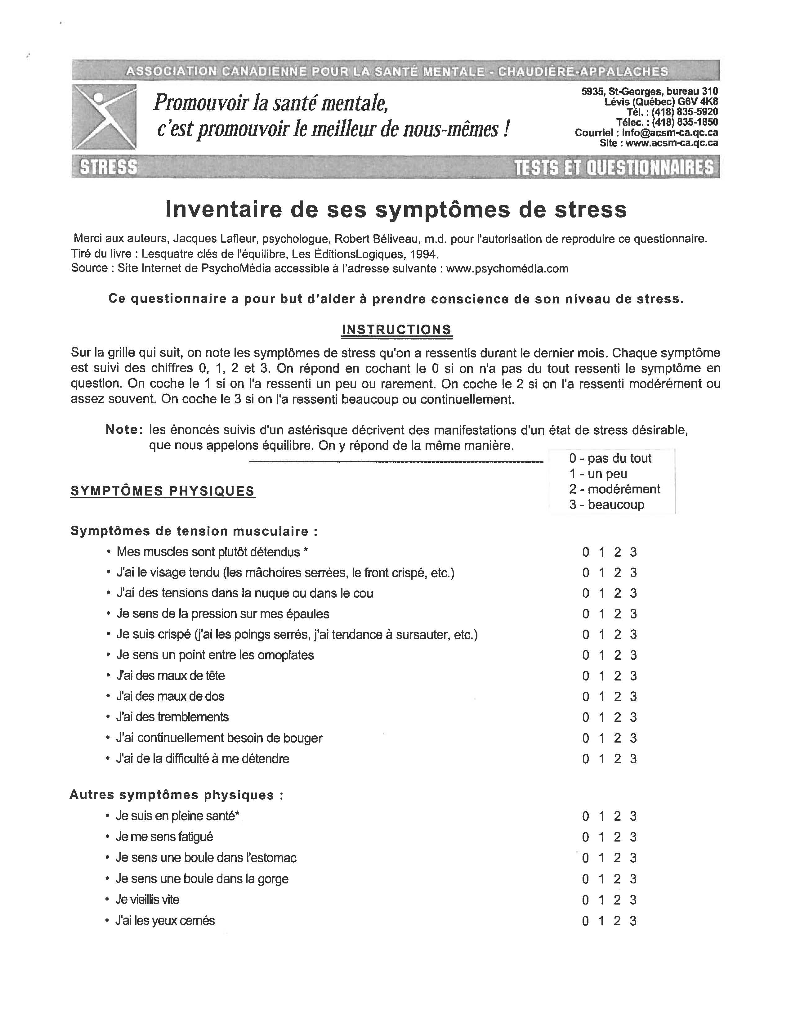
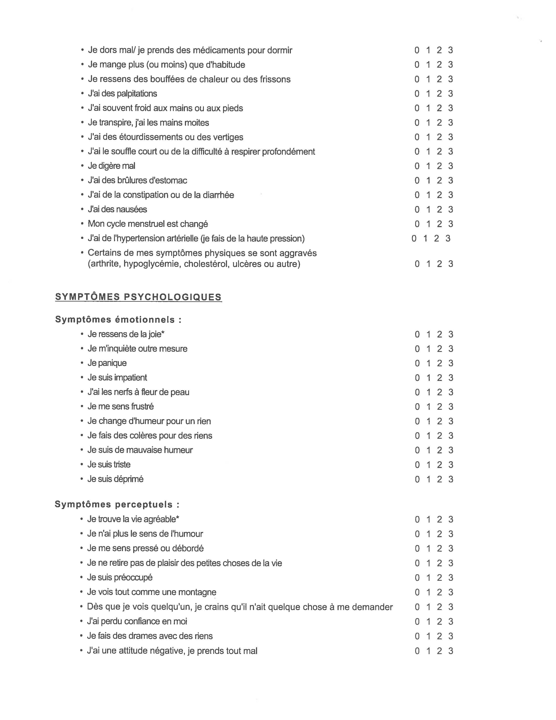
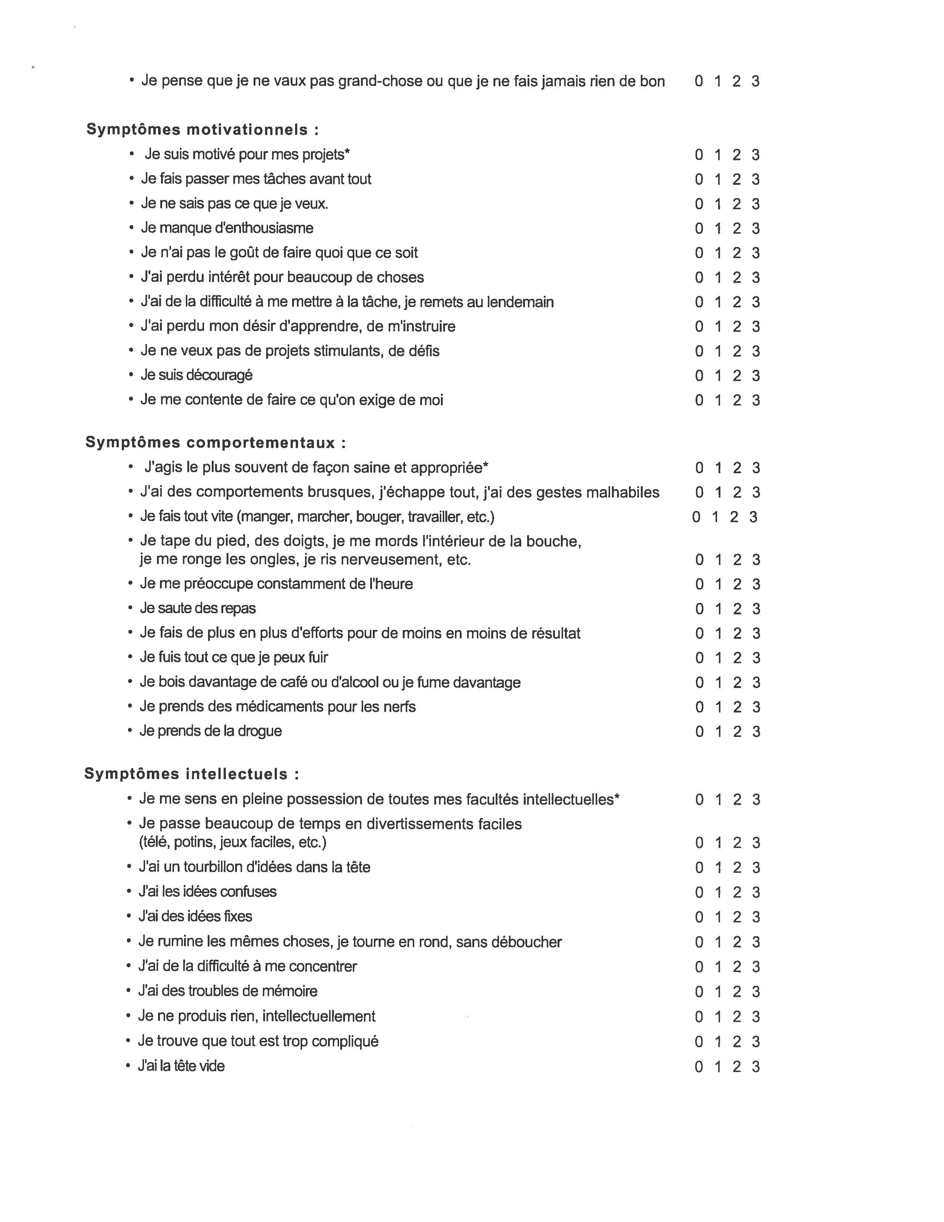
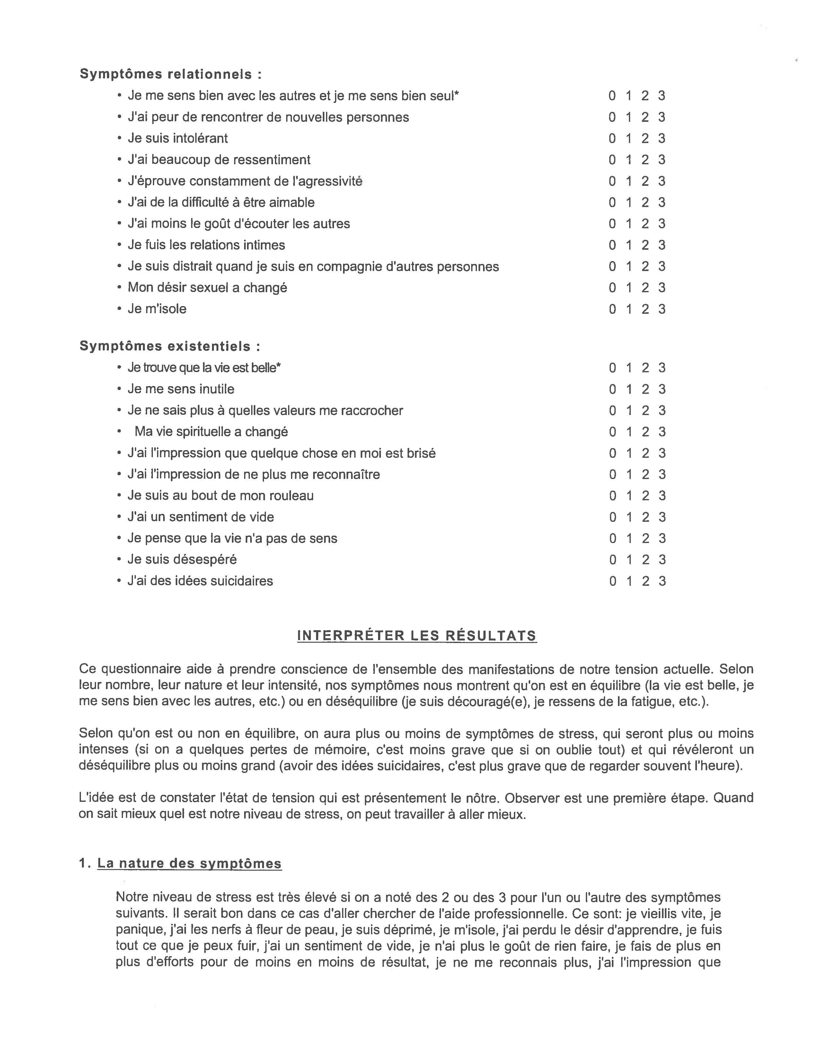
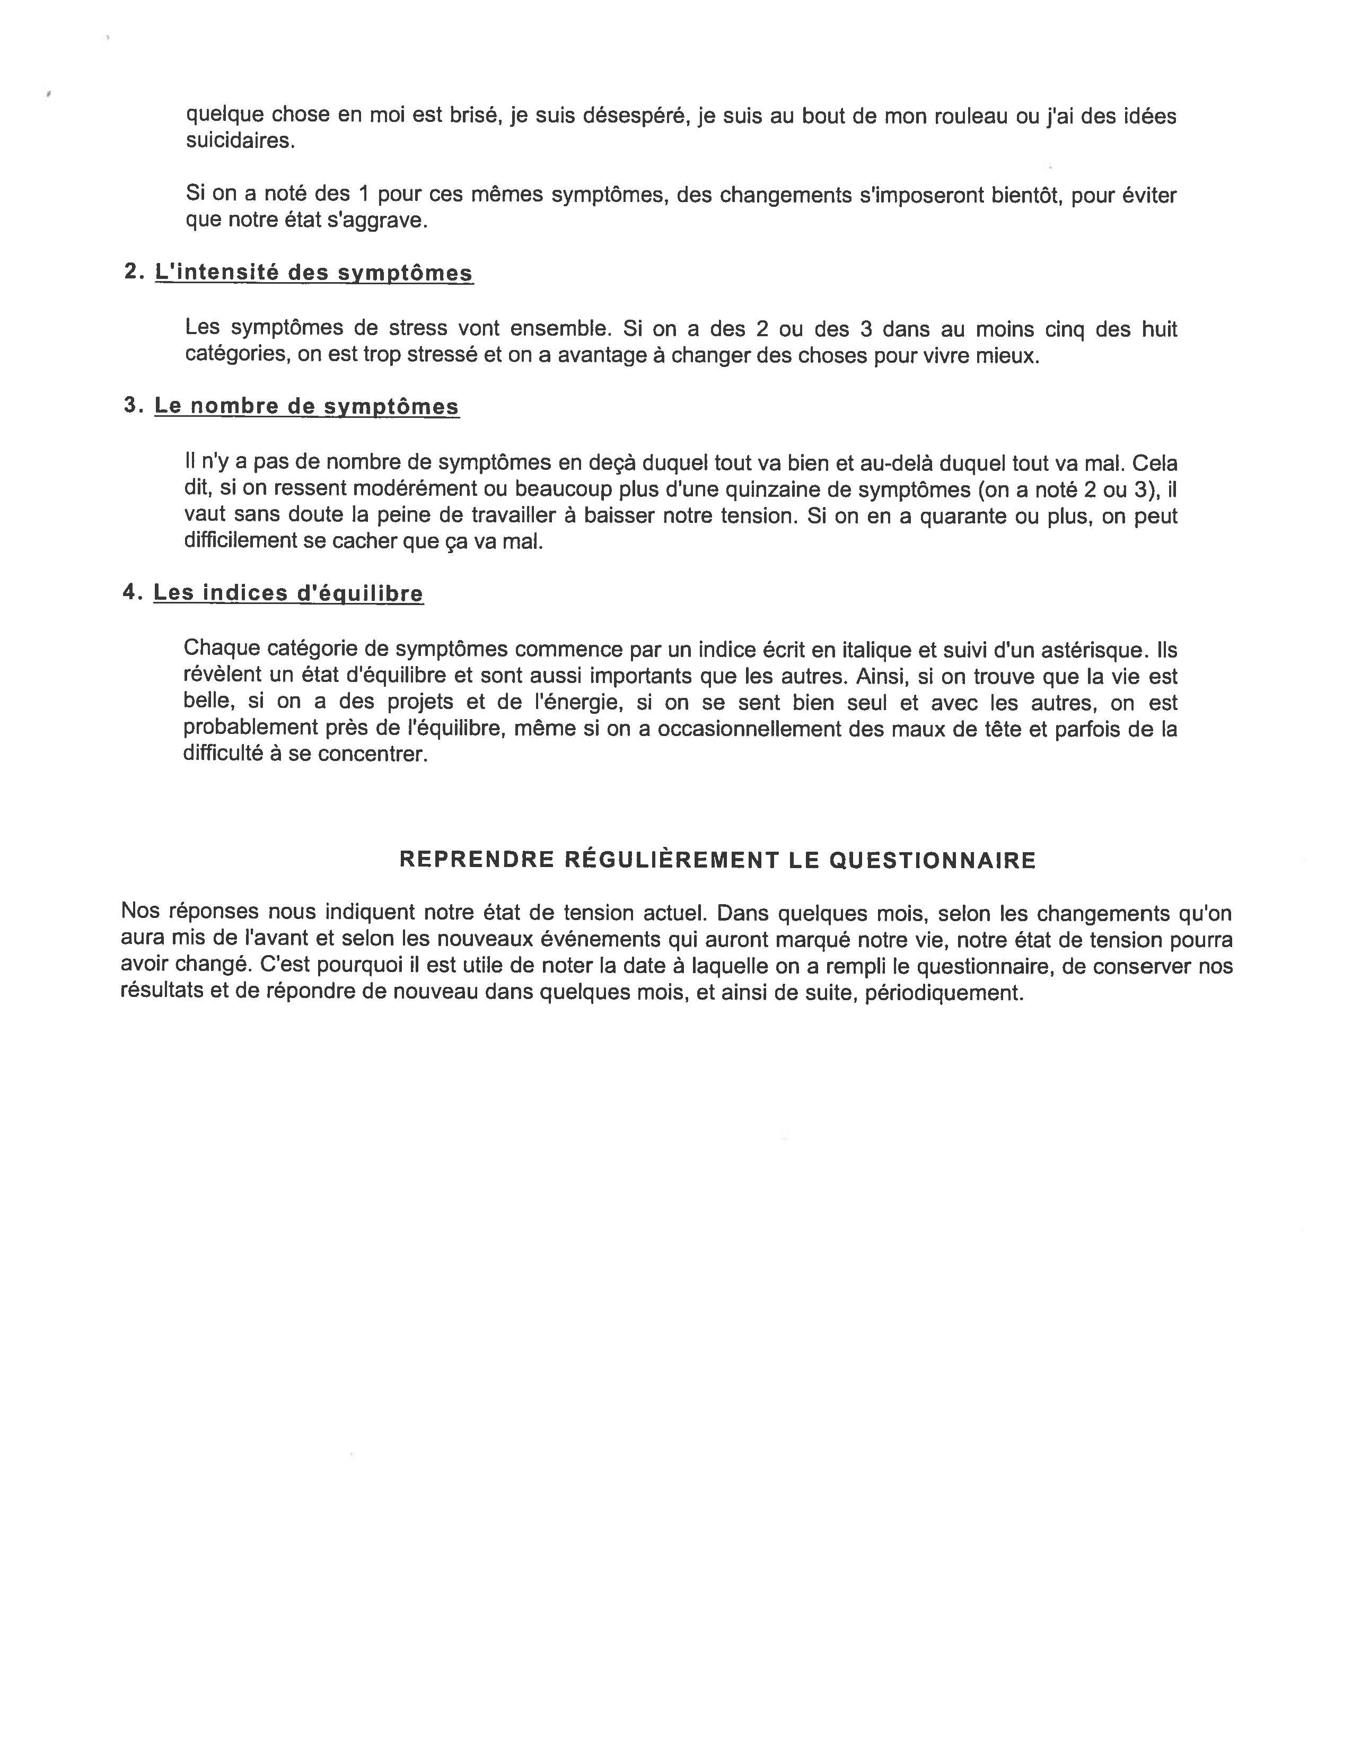

4. EXERCICE « RÉFLEXION SUR MON STRESS »
RÉFLEXION SUR MON STRESS

1- Est-ce je vis un STRESS en ce moment?
2- Quelle en est (ou en était) la source (le déclencheur)?
3- Comment est-ce que j’ai réagi par rapport à ce stress?
4- Est-ce que je réussis (ou j’ai réussi) à bien gérer la situation stressante? __________
4.1 Si oui, comment est-ce que je m’y suis pris?
4.2 Si non, comment est-ce que j’aurais pu m’y prendre?
5. Quels sont les moyens que j’utilise afin de ne pas rester pris avec ce stress?
6. Quels sont les moyens que je pourrais prendre? (voir liste)

Atelier 26

Titre de l’atelier | Le stress
Catégories  de savoirs | - Dispositions personnelles requises pour une démarche de formation  - Conditions de vie  - Ressources du centre d’éducation des adultes  - Ressources extérieures au centre d’éducation des adultes
Savoirs essentiels | - Règles de vie  - Organismes d’aide  - Conditions familiales  - Conditions économiques  - Conditions sociales

Atelier 26

Le stress
(animé par le TTS ou le TES)
Atelier élaboré par Jean-François Blais, technicien en travail social au Centre d’éducation des adultes des Patriotes.

1. OBJECTIF DE L’ATELIER

À la fin de cet atelier, vous serez en mesure de reconnaitre vos réactions physiques et psychologiques face au stress, ce qui vous permettra de cibler des stratégies applicables à votre quotidien d’adulte en formation.

2. ENSEIGNEMENT DE NOTIONS À L’AIDE DE DIAPOSITIVES QUI
TRAITENT DES THÈMES SUIVANTS :

- Le stress est-il vital?
- La performance sous stress
- Le stress et ta disposition à apprendre en tant qu’adulte en formation
- Le stress aigu et le stress chronique
- Les symptômes du stress
- Les mille et une techniques de gestion du stress

Journal de bord

MOYENS POUR GÉRER SON STRESS

Voici différents moyens qui pourraient t’aider à diminuer ton stress. Lis cette liste et sélectionne trois stratégies que tu aimerais mettre en pratique.

Se rappeler que chacun de nous est responsable de son bien-être.

- Apprendre à faire des concessions.
- Apprendre à respecter ses limites.
- Éviter de critiquer les autres. Chercher plutôt en eux des points positifs.
- Utiliser une méthode de résolution de problème.
- Remplacer la compétition par la coopération.
- Aborder les problèmes de façon systématique en les prenant un par un et en tentant de trouver plusieurs solutions possibles. Évaluer les conséquences positives et négatives de ces solutions et choisir celle qui nous convient le mieux.
- Vérifier si les autres personnes concernées vivent les mêmes sentiments que nous.
- Se demander si on ne se crée pas de pression inutilement, par exemple en voulant toujours faire mieux que les autres dans ce qu’on entreprend.
- Apprendre à être soi-même, à exprimer ses besoins, ses opinions, ses émotions positives et négatives.
- S’accorder un peu plus de temps pour relaxer et avoir du plaisir en gérant son temps (planification d’un horaire).
- Faire de l’exercice, pratiquer un sport pour aider à la détente.
- Bien manger pour se donner de l’énergie.
- Dormir autant qu’on en a besoin.
- Trouver une façon à soi de se détendre et se relaxer.
- Se confier à quelqu’un quand on est préoccupé par un problème.
- Apprendre à mieux connaitre son entourage, son réseau de soutien.
- Former un groupe d’entraide.
- Prendre du recul face à la situation stressante en s’accordant un moment d’évasion afin de récupérer.
- Éviter de faire plusieurs changements dans sa vie en même temps.
- Se préparer aux évènements qui provoquent du stress.
- Faire quotidiennement un bilan de ses activités.
- Faire les changements qui s’imposent. Par exemple, rompre une relation, postuler à un nouvel emploi, refuser un projet, etc.

Écris les trois stratégies de cette liste que tu aimerais mettre en pratique afin de diminuer ton stress :

1._________________________________________________________________________________________________________________

2._________________________________________________________________________________________________________________

3._________________________________________________________________________________________________________________

Période 27

Récupération


- Comme tous les ateliers du cours EVR-5001 ont été présentés et que vous passerez bientôt une évaluation, le moment est venu de vous assurer que votre cahier est bien complété, puisque vous y aurez droit à l’évaluation.

- Bien plus que la réussite du cours, le but de ces ateliers est de vous outiller pour vous aider à atteindre vos objectifs scolaires. Ce cours de récupération vous permettra donc aussi de revoir des notions que vous aimeriez peut-être garder en tête.

- La meilleure méthode pour vous assurer de récupérer les notions importantes est de feuilleter rapidement chaque atelier de votre cahier en vous assurant que vous avez bien répondu aux questions et que l’essentiel des notions a été compris. Vous pouvez vous entraider et poser des questions à votre tuteur.

- Il est difficile de récupérer un cours duquel vous avez été absent! Vous pouvez cependant lire les notions de votre cahier pour vous donner une idée de ce qui a été abordé. Vous avez aussi les liens pour regarder les différentes vidéos.

- Si vous avez manqué l’atelier « Facteurs de réalité et portrait de son réseau de soutien » (atelier 7), vous devez absolument le lire et faire les exercices, car il représente une partie importante du cours.

BONNE RÉCUPÉRATION DE MATIÈRE!

Période 28

Révision pour l’évaluation


- L’évaluation du cours EVR-5001 se fera en classe au prochain cours.

- Il est permis de consulter votre cahier et le contenu de votre pochette
pendant cette évaluation.

Voici les trois critères d’évaluation :
1. Appropriation judicieuse des exigences liées à une démarche de formation.
Ce critère mesure ta capacité à déterminer des dispositions personnelles (attitude, comportement, sommeil, nutrition, stress, etc.), des conditions de réalisation (règlements du Centre, horaire, responsabilités, etc.) et des conditions de réussite en lien avec ta démarche de formation (motivation, engagement, objectifs de formation, etc.) qui favoriseront ta réussite.

- Pas d’ateliers en particulier, la plupart des ateliers traitent des dispositions personnelles pour bien réussir ton projet de formation.

2. Reconnaissance juste de ses facteurs de réalité à prendre en compte dans
une démarche de formation.
Ce critère mesure ta capacité à tenir compte de ta réalité (conditions familiales, économiques, sociales et personnelles) et de ton historique scolaire pendant ta formation.

- En particulier les ateliers 3-7-14.

3. Exploration des ressources qui peuvent répondre à ses attentes.
Ce critère mesure ta capacité à choisir et utiliser les ressources mises à ta disposition dans le Centre ou à l’extérieur du Centre pour t’aider dans la réussite de tes études en tenant compte de tes facteurs de réalité.
- Tous les symboles dans ton cahier selon tes besoins, ta réalité.
- En particulier les ateliers 3-7-14.

- Il n’y a pas de mauvaises réponses à l’évaluation.
- La bonne réponse est une réflexion qui représente bien ta situation et qui démontre ta compréhension.
- L’important est de bien développer tes idées.

BONNE RÉVISION!
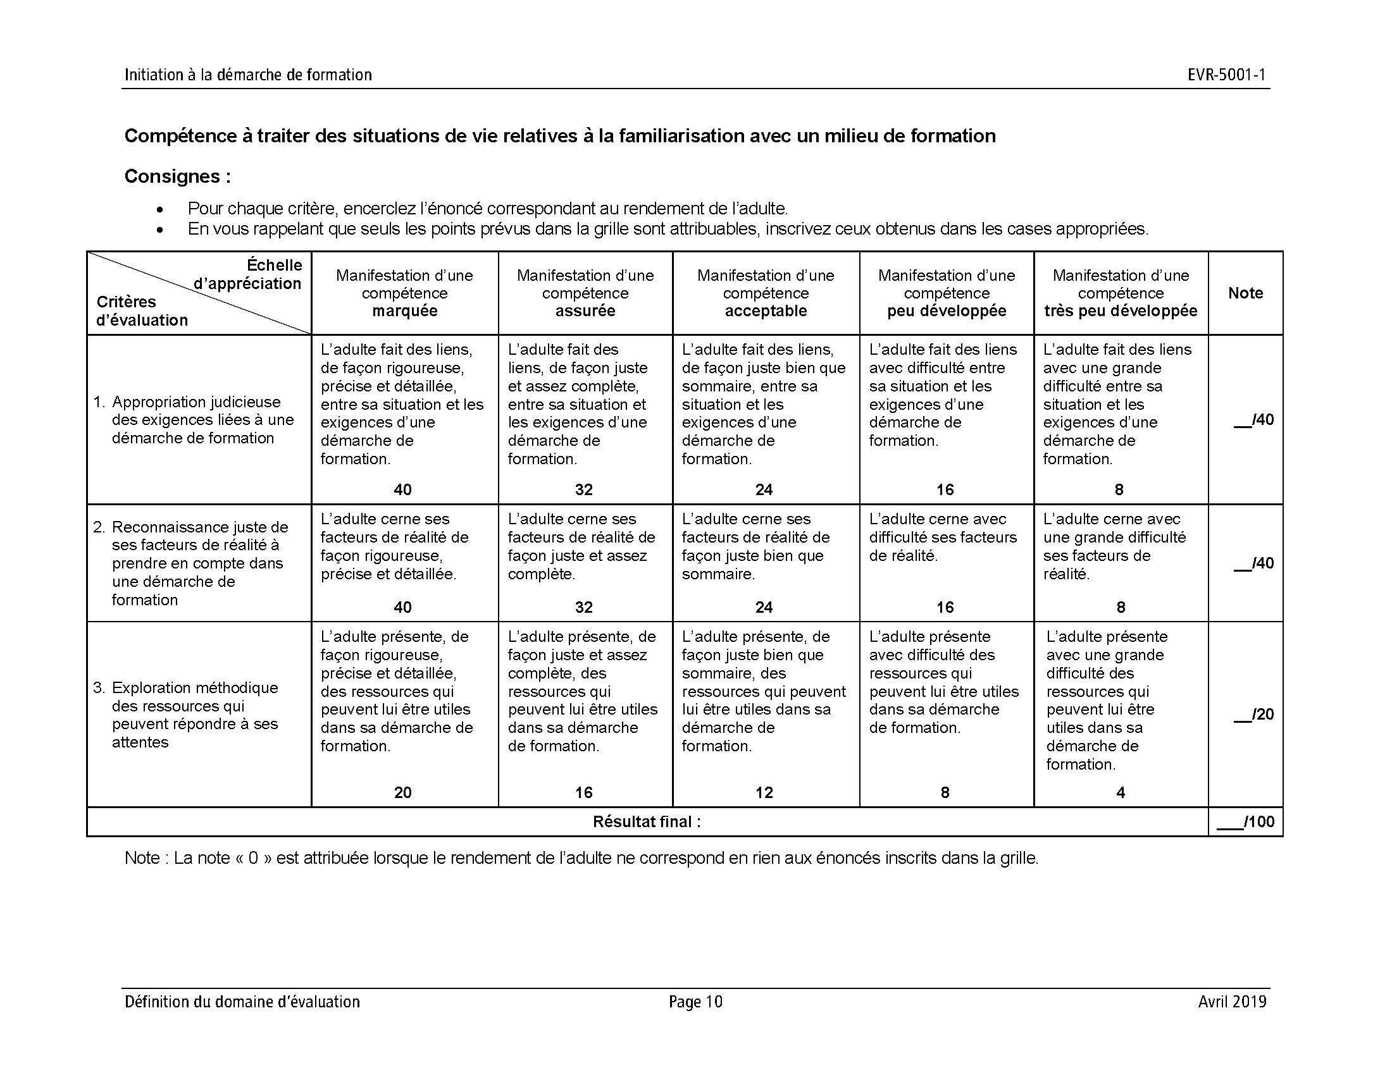

Période 29

Évaluation finale


Voici les directives pour l’évaluation EVR-5001-1:

- La durée de l’évaluation est de deux heures.

- Pendant l’évaluation, vous êtes invités à consulter le Cahier de l’adulte et la pochette. Votre recherche sera plus rapide si vous vous servez de la table des matières.

- Le seuil de réussite est de 60 %.

- Trois critères sont évalués. Voir la grille présentée lors de la période de révision au cours précédent.

- L’évaluation sera corrigée par votre tuteur.

Bonne chance pour l’évaluation!

Période 30

Conclusion du cours


- ÉVALUATION pour ceux qui étaient absents au cours précédent

- RETOUR SUR L’ÉVALUATION DE LA SEMAINE PRÉCÉDENTE
avec ton tuteur

- BILAN DU COURS
Réponds aux cinq questions suivantes.

- Quels sont les deux ateliers que tu as préférés? Pourquoi?
____________________________________________________________________________________________________________________________________________________________________________________________________________________

- Quelle vidéo as-tu trouvée la plus intéressante? Pourquoi?
____________________________________________________________________________________________________________________________________________________________________________________________________________________

- Nomme deux notions que tu as retenues.
____________________________________________________________________________________________________________________________________________________________________________________________________________________

- Nomme quelque chose que tu as appris pendant ces ateliers et qui te sera utile tout au long de ton parcours scolaire.
____________________________________________________________________________________________________________________________________________________________________________________________________________________

- Quel sujet d’atelier aurais-tu aimé approfondir davantage?
_____________________________________________________



BRAVO! Tu as complété le cours
‘’Engagement vers sa réussite’’ (EVR-5001-1).

Toute l’équipe du Centre d’éducation des adultes des Patriotes te souhaite
bon succès pour la suite.

